人工智能导论实验报告

姓 名：
学 号：
班 级：
任课教师： 郑定富
成 绩：
时 间： 2025年春季学期
专 业： 人工智能

目录
一、 实验1 机器学习入门实践-鸢尾花分类实验 4
1. 实验内容： 4
2. 实验任务理解： 4
3. 技术线路分析： 5
4. 实验结果及分析： 8
二、 实验2 卷积神经网络实践-猫狗分类实验 11
1. 实验内容： 11
2. 实验任务理解： 11
3. 技术线路分析： 12
4. 实验结果及分析： 16
5. 实验遇到的问题及解决方案 18
三、 实验3 卷积神经网络-人脸识别初探实验 21
1. 实验内容： 21
2. 实验任务理解： 21
3. 技术线路分析： 21
4. 实验结果及分析： 28
四、 实验4 循环神经网络NLP-情感分类实验 30
1. 实验内容： 30
2. 实验任务理解： 30
3. 技术线路分析： 30
4. 实验结果及分析： 36
五、 三选一实验 智能体走迷宫任务 38
1. 实验内容： 38
2. 实验分析： 38
3. 功能规划及技术线路： 38
4. 代码实现： 40
5. 实验结果及分析： 44
六、 体会与建议 46

- 实验1 机器学习入门实践-鸢尾花分类实验
- 实验内容：
本实验的主要内容为构建一个模型，根据鸢尾花的花萼和花瓣大小将其分为三种不同的品种，具体如图1-1所示：
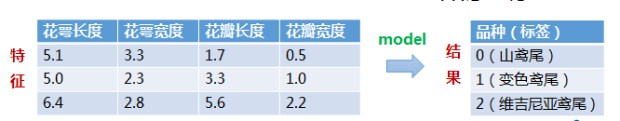
图 1-1鸢尾花分类实验描述
实验的数据集如下：
总共包含150行数据，每一行数据由 4 个特征值及一个目标值组成。4 个特征值分别为：萼片长度、萼片宽度、花瓣长度、花瓣宽度。目标值为三种不同类别的鸢尾花，分别为： Iris Setosa、Iris Versicolour、Iris Virginica。
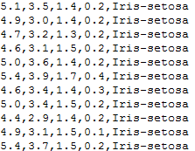
图 1-2鸢尾花分类实验数据集描述
- 实验任务理解：
本实验的任务是利用支持向量机（SVM）算法对鸢尾花数据集进行分类，通过训练模型来预测鸢尾花的类别。鸢尾花数据集是一个经典的多分类数据集，包含150个样本，分为3个类别（Iris-setosa、Iris-versicolor、Iris-virginica），每个类别有50个样本。每个样本有4个特征：花萼长度、花萼宽度、花瓣长度和花瓣宽度。
- 技术线路分析：
- 数据加载与预处理：
通过np.loadtxt()函数加载鸢尾花数据集，并使用自定义函数iris_type()对字符串标签进行转换，使得数据集能够被模型所使用，并通过converters参数将第5列的类别名称转换为整型。将数据分为特征数据x和标签数据y，并进一步将数据集划分为训练集和测试集，其中训练集用于训练模型，测试集用于评估模型的性能。具体实现代码实现如图1-3所示。
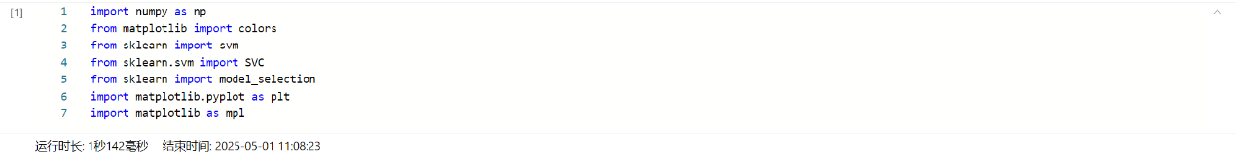
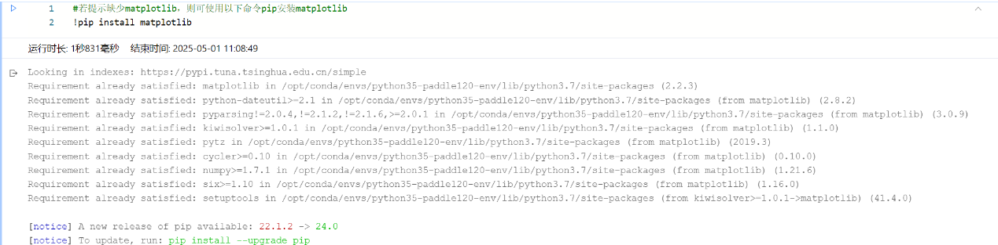
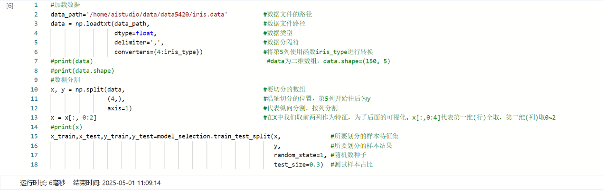
图 1-3数据加载与预处理代码
- 模型构建 ：
- 选择SVM模型 ：在本次实验中，选择了支持向量机（SVM）作为分类模型。SVM是一种监督式学习算法，用于分类和回归分析。它通过在高维空间中找到一个最优的分割超平面，使得不同类别的数据点被分割开来。
- 设置模型参数 ：定义一个函数classifier()来创建SVM模型，并设置模型的参数，包括误差项惩罚系数C=0.5、线性核kernel='linear'以及决策函数decision_function_shape，其中C越大，相当于惩罚松弛变量，希望松弛变量接近0，即对误分类的惩罚增大，趋向于对训练集全分对的情况，这样对训练集测试时准确率很高，但泛化能力弱。 C值小，对误分类的惩罚减小，允许容错，将他们当成噪声点，泛化能力较强。
- 代码实现如图1-4所示：
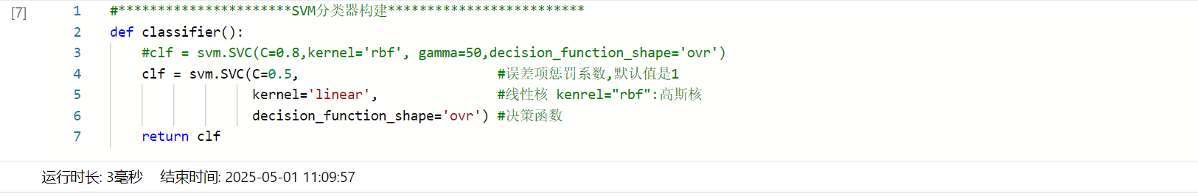
图 1-4模型构建代码
- 模型训练与评估 ：
- 模型训练 ：使用训练集对SVM模型进行训练，通过调用clf.fit()方法来调整模型的参数，以最小化预测误差。
- 模型评估 ：在训练完成后，对模型进行评估，计算模型在训练集和测试集上的准确率。并且使用函数show_accuracy()来计算和显示准确率的均值。
- 代码实现如图1-5、图1-6所示：
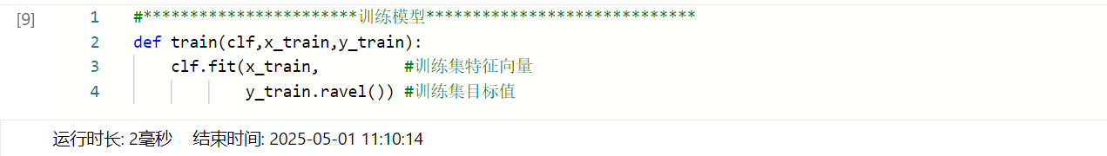
图 1-5模型训练代码
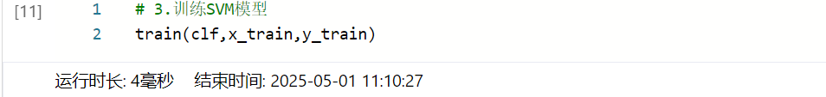
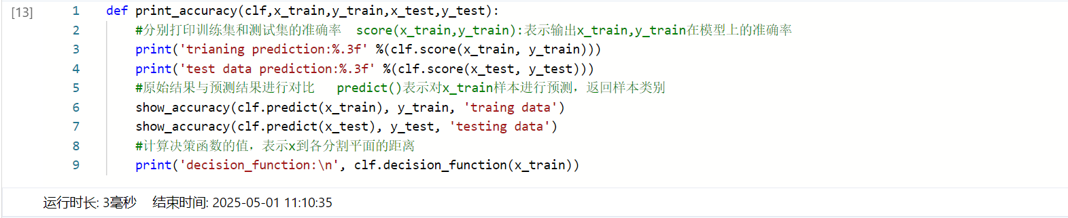
图 1-6模型评估代码
- 模型可视化 ：
为了更好地理解模型的分类效果，绘制了决策边界图。在图中，不同颜色的区域表示模型对不同类别鸢尾花的预测结果，样本点通过散点图展示在这些区域中。具体代码如图1-7所示。
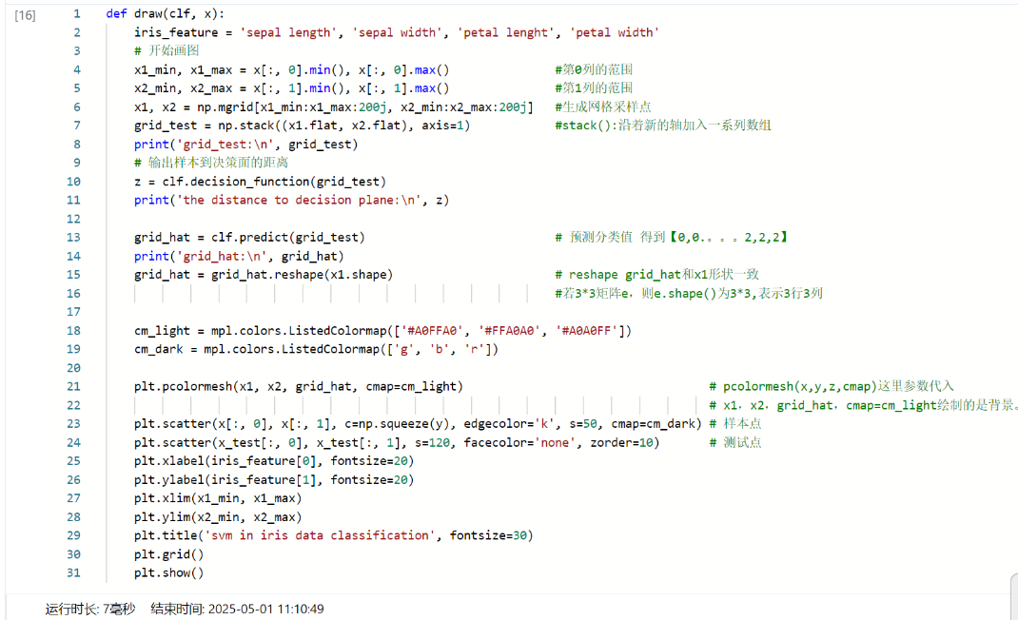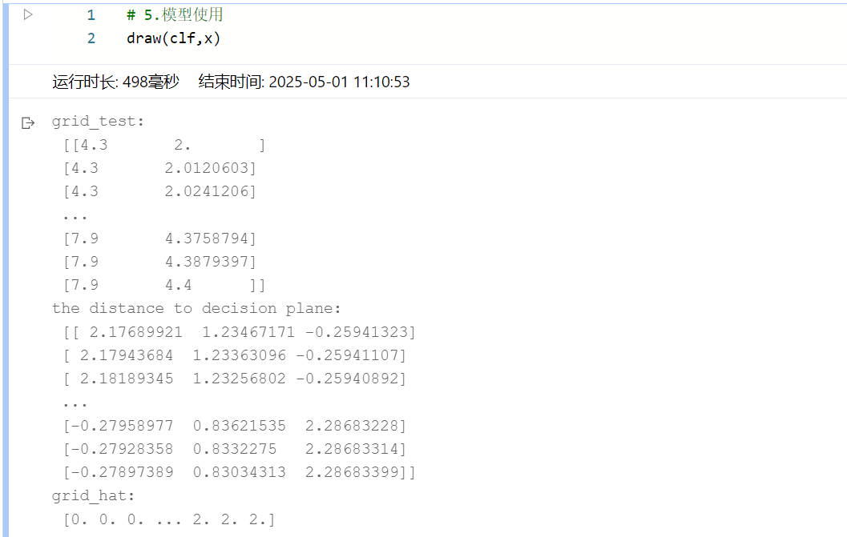
图 1-7模型可视化代码
- 实验结果及分析：
- 实验结果：
- 模型评估结果：
模型评估结果如图1-8所示：
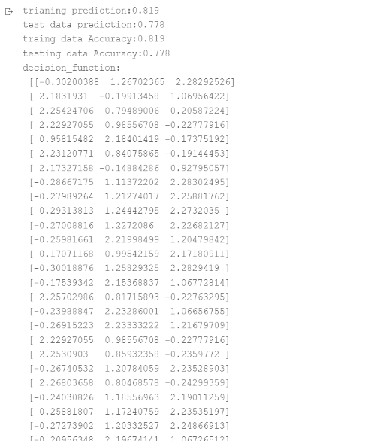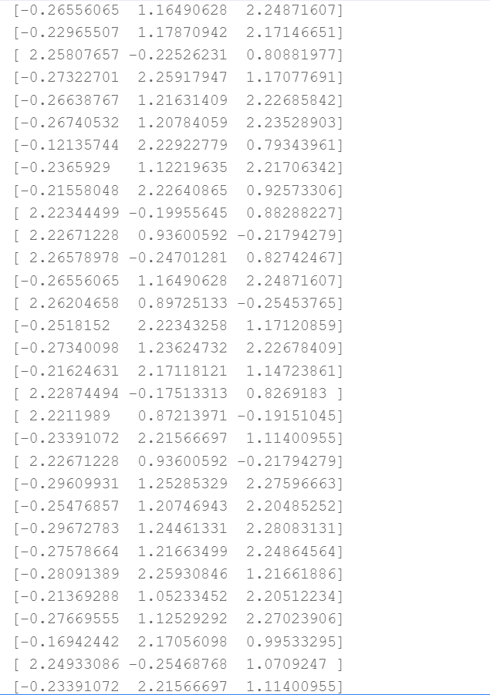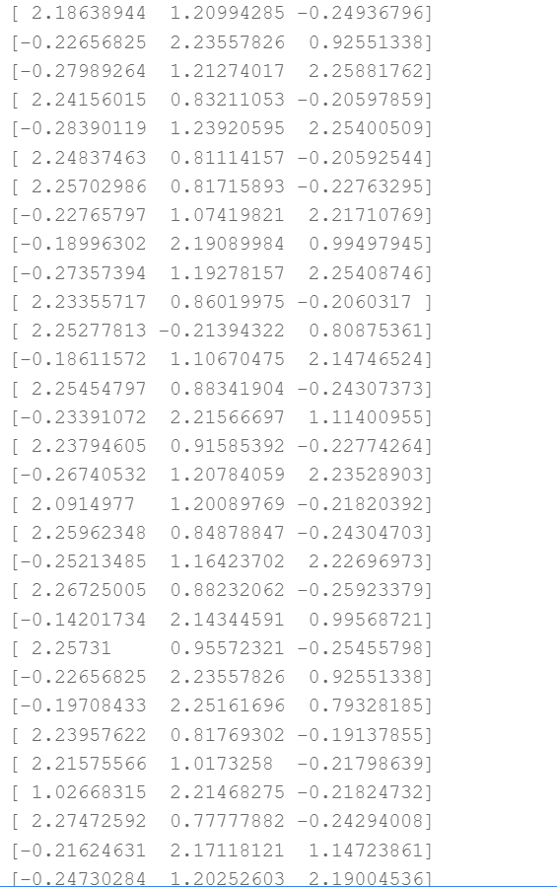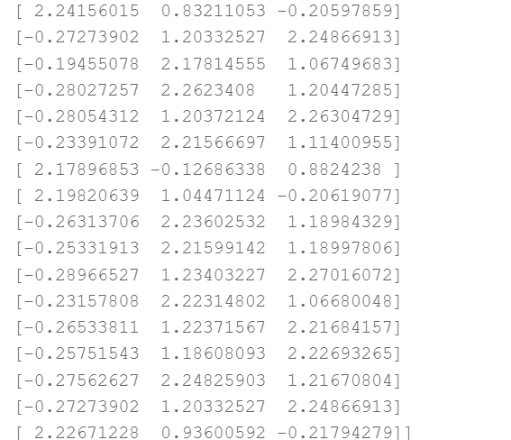
图 1-8模型评估结果
从图1-8可以看出训练集预测准确率为0.819，测试集预测准确率为0.778。
- 可视化结果：
可视化结果如图1-9所示：

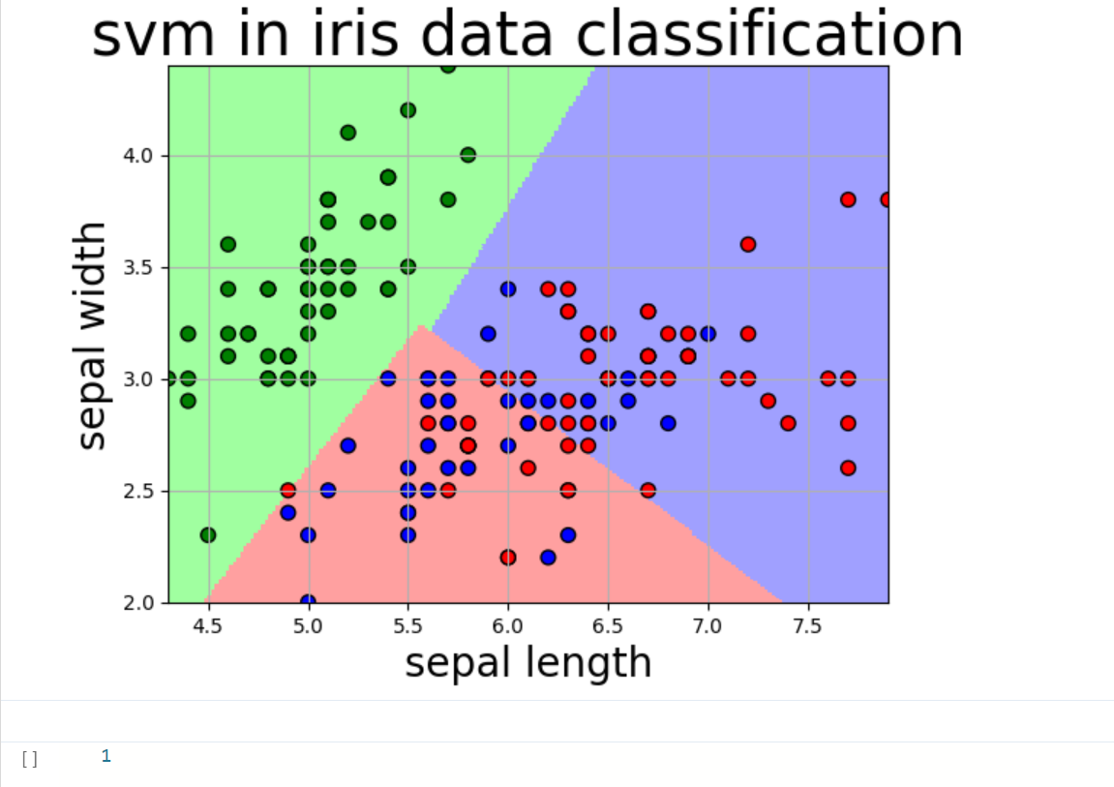
图 1-9可视化结果
- 结果分析：
- 模型准确率分析：
从图1-8的结果可以得知训练集准确率为0.819，测试集准确率为0.778，训练集准确率和测试集准确率都较高，表明模型对鸢尾花数据集的分类效果较好。训练集准确率略高于测试集准确率，可能存在一定程度的过拟合，但总体而言模型的泛化能力较强。
- 可视化分析：
从图1-9的可视化图形中可以看出，SVM模型成功地将不同类别的鸢尾花数据分离开来，形成了较为清晰的分类边界。不同颜色的区域代表不同的类别预测结果，样本点的分布与分类边界基本吻合，进一步验证了模型的有效性。

- 实验2 卷积神经网络实践-猫狗分类实验
- 实验内容：
图像分类是根据图像的语义信息将不同类别图像区分开来，是计算机视觉中重要的基本问题。而猫狗分类属于图像分类中的粗粒度分类问题，该猫狗分类实验的实验总体内容如图2-1所示：
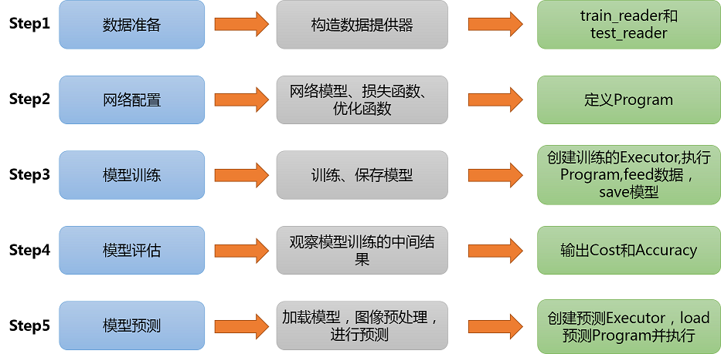
图 2-1猫狗分类实验内容
实验使用CIFAR10数据集。CIFAR10数据集包含60,000张32x32的彩色图片，10个类别，每个类包含6,000张。其中50,000张图片作为训练集，10000张作为验证集。实验只对其中的猫和狗两类进行预测。
- 实验任务理解：
本实验的目的是使用卷积神经网络（CNN）对猫狗图片进行分类，通过构建和训练一个CNN模型，使其能够准确地区分猫和狗的图片。实验中使用的是CIFAR-10数据集，该数据集包含10个类别的图片，每个类别有6000张图片，总共有60000张图片。每张图片的大小为32×32像素，且为彩色图片（3个通道）。猫狗分类任务需要模型能够从图片的像素数据中学习到猫和狗的特征，从而实现准确的分类。由于图片数据的复杂性和多样性，这要求模型具有足够的表达能力和学习能力。
- 技术线路分析：
- 数据预处理：
通过wget命令下载CIFAR-10数据集，并将其存储在指定的目录下。使用Paddle框架提供的数据读取功能，将训练数据和测试数据分别封装成数据提供器（train_reader和test_reader），以便在训练过程中能够批量地读取数据。具体实现代码实现如图2-2所示。
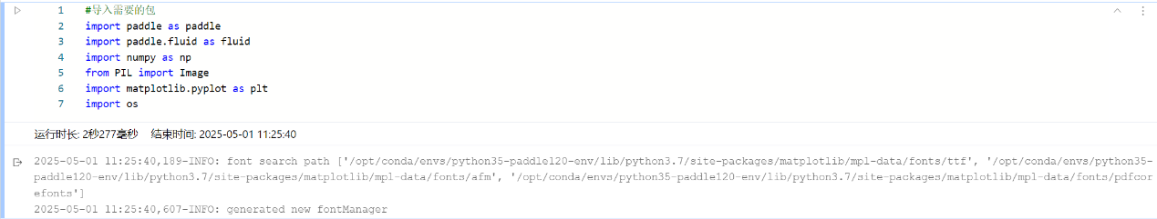
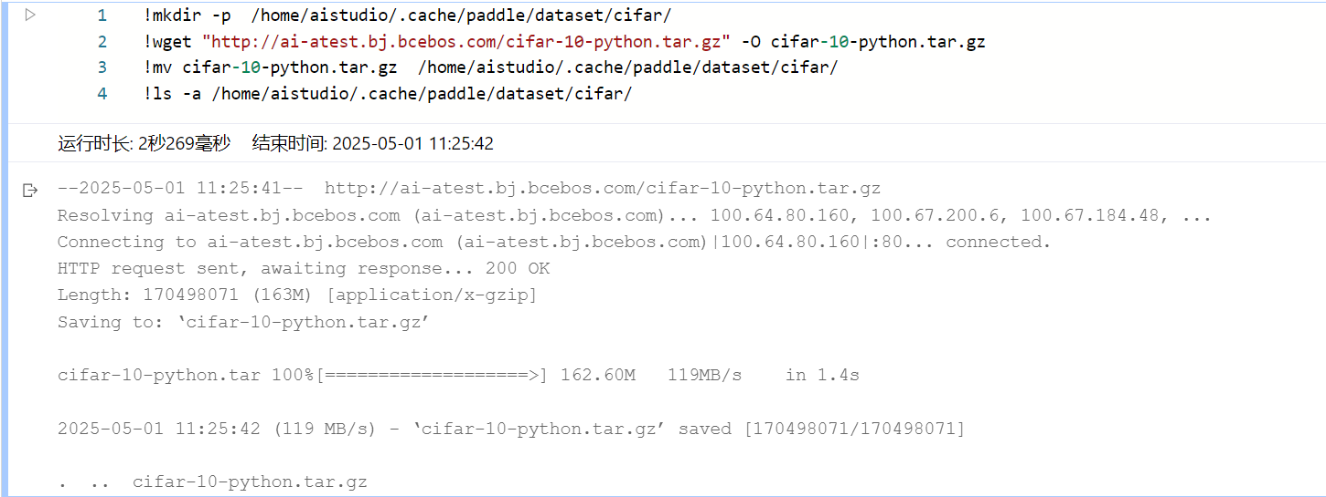
图 2-2数据预处理代码
- 模型构建 ：
构建一个包含三个卷积-池化层的CNN模型。每个卷积层后面都跟着一个池化层，用于降低数据的空间维度，提取重要的特征。最后，通过一个全连接层将特征映射到10个类别（CIFAR-10的类别）的输出上。同时定义了模型的输入数据，包括图片数据（images）和标签数据（label），并指定了它们的数据类型和形状。代码实现如图2-3所示：
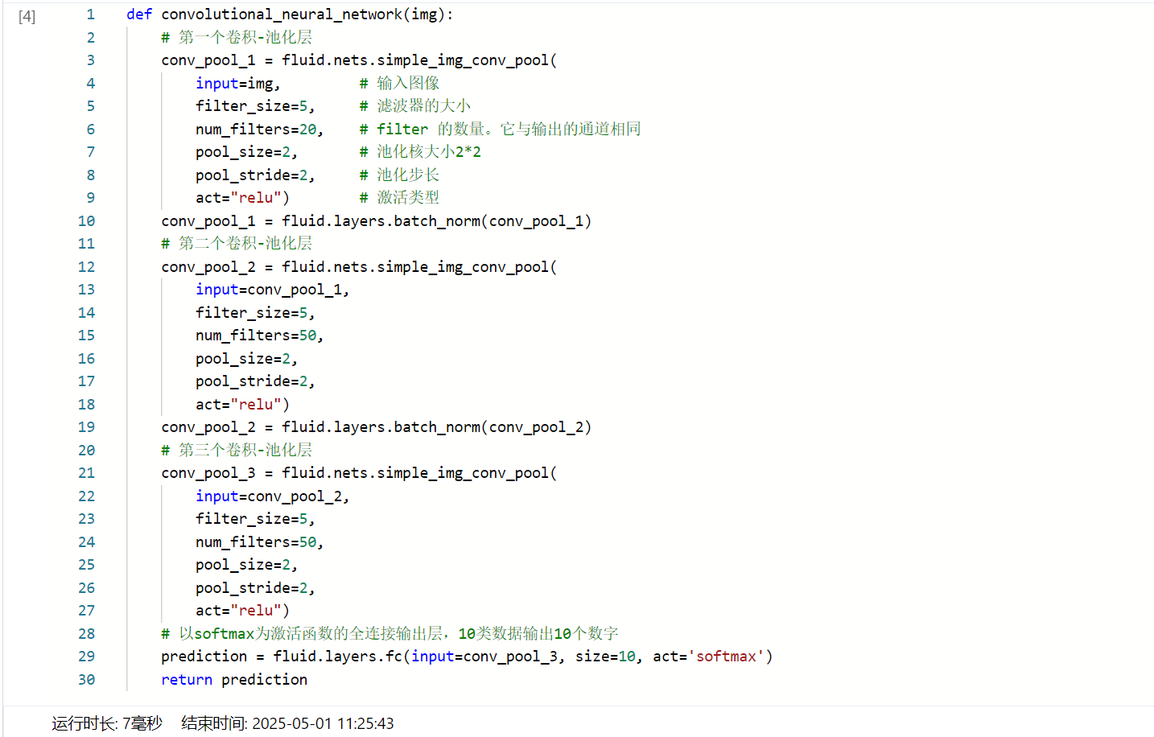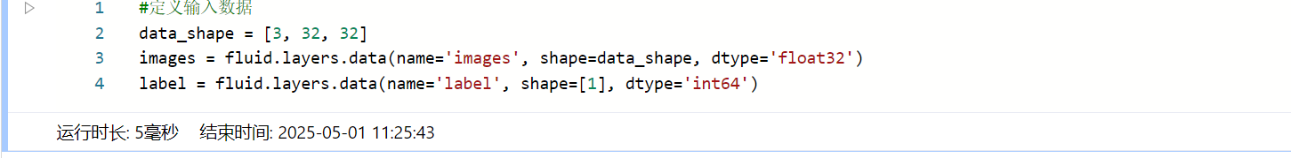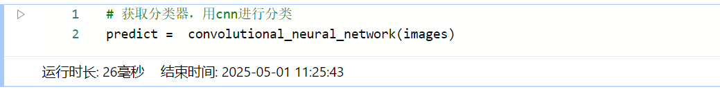
图 2-3模型构建代码
- 模型训练与评估 ：
- 获取损失函数和准确率 ：使用交叉熵作为损失函数，计算模型输出与真实标签之间的差异。同时，计算模型在训练过程中的准确率，以评估模型的性能。
- 定义优化方法 ：选择了Adam优化器，并设置了学习率为0.001，用于更新模型的参数，以最小化损失函数。
- 模型训练 ：通过循环迭代训练数据，使用Executor在定义好的GPU上运行训练程序，逐步调整模型的参数。在训练过程中，记录了每个批次的损失值和准确率，并定期输出训练信息。代码实现如图2-4和图2-5所示。
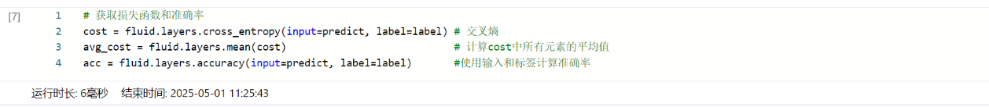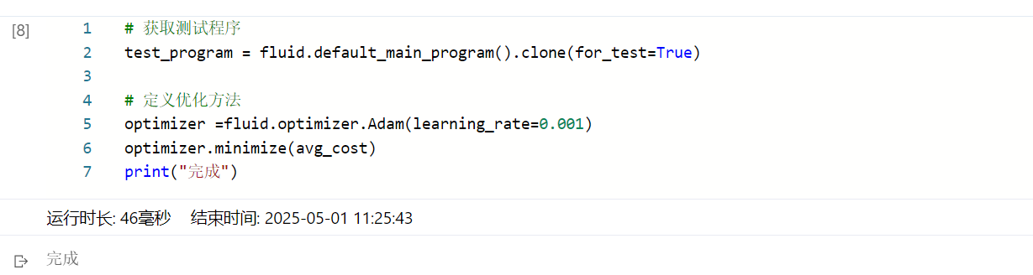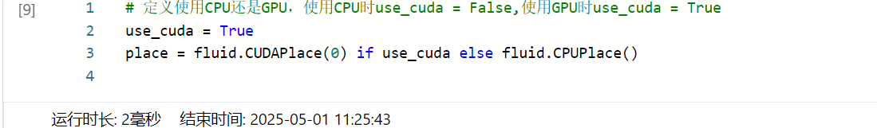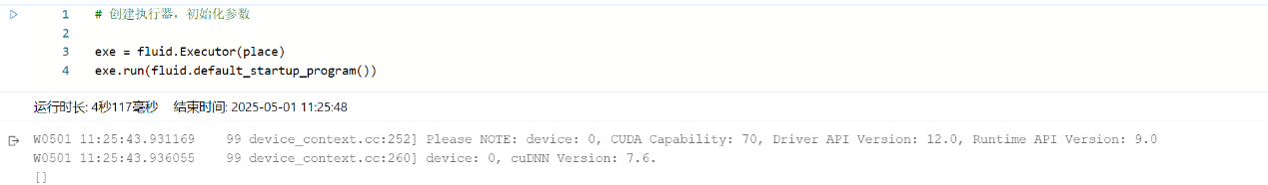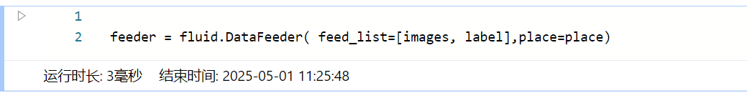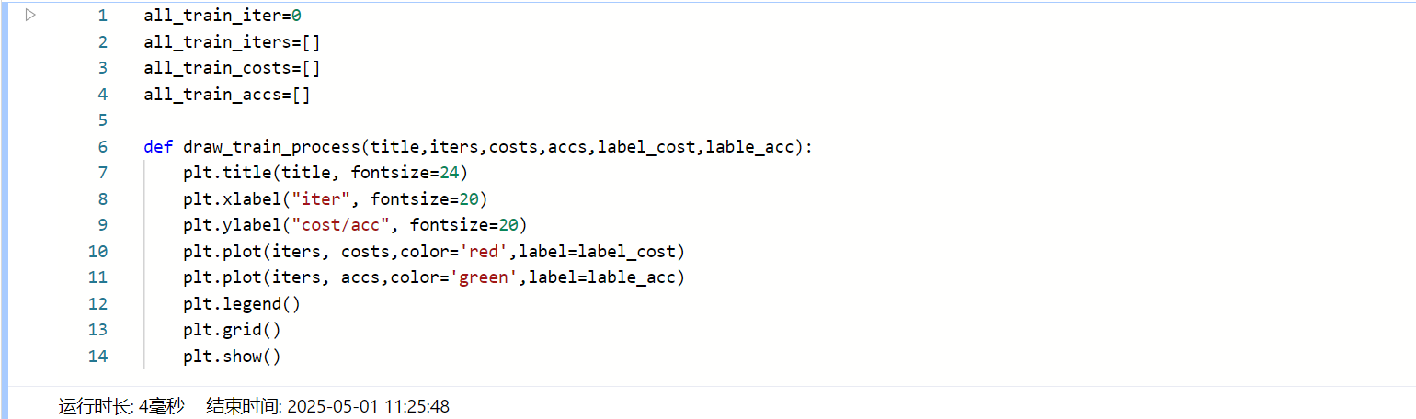
图 2-4 模型训练与评估代码
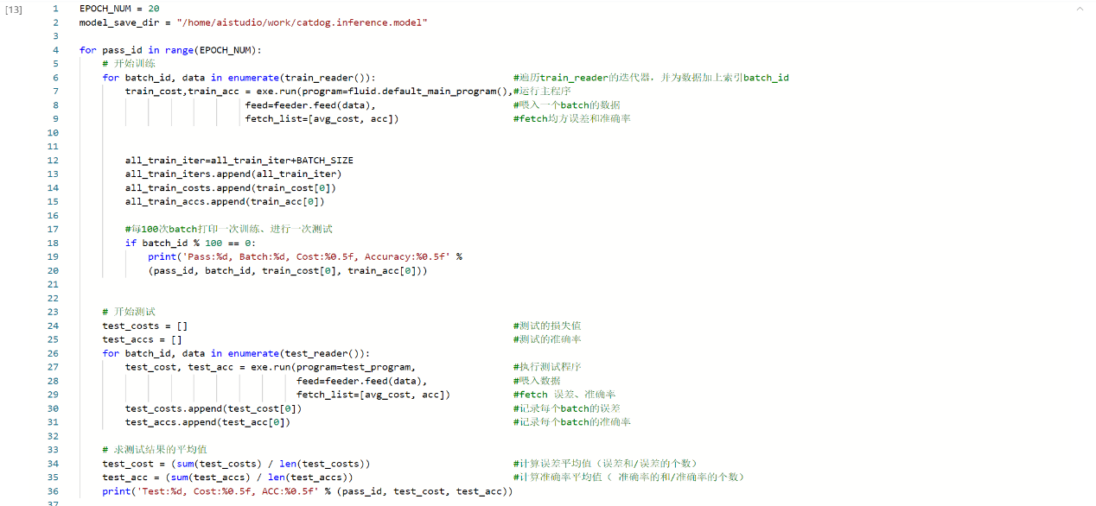
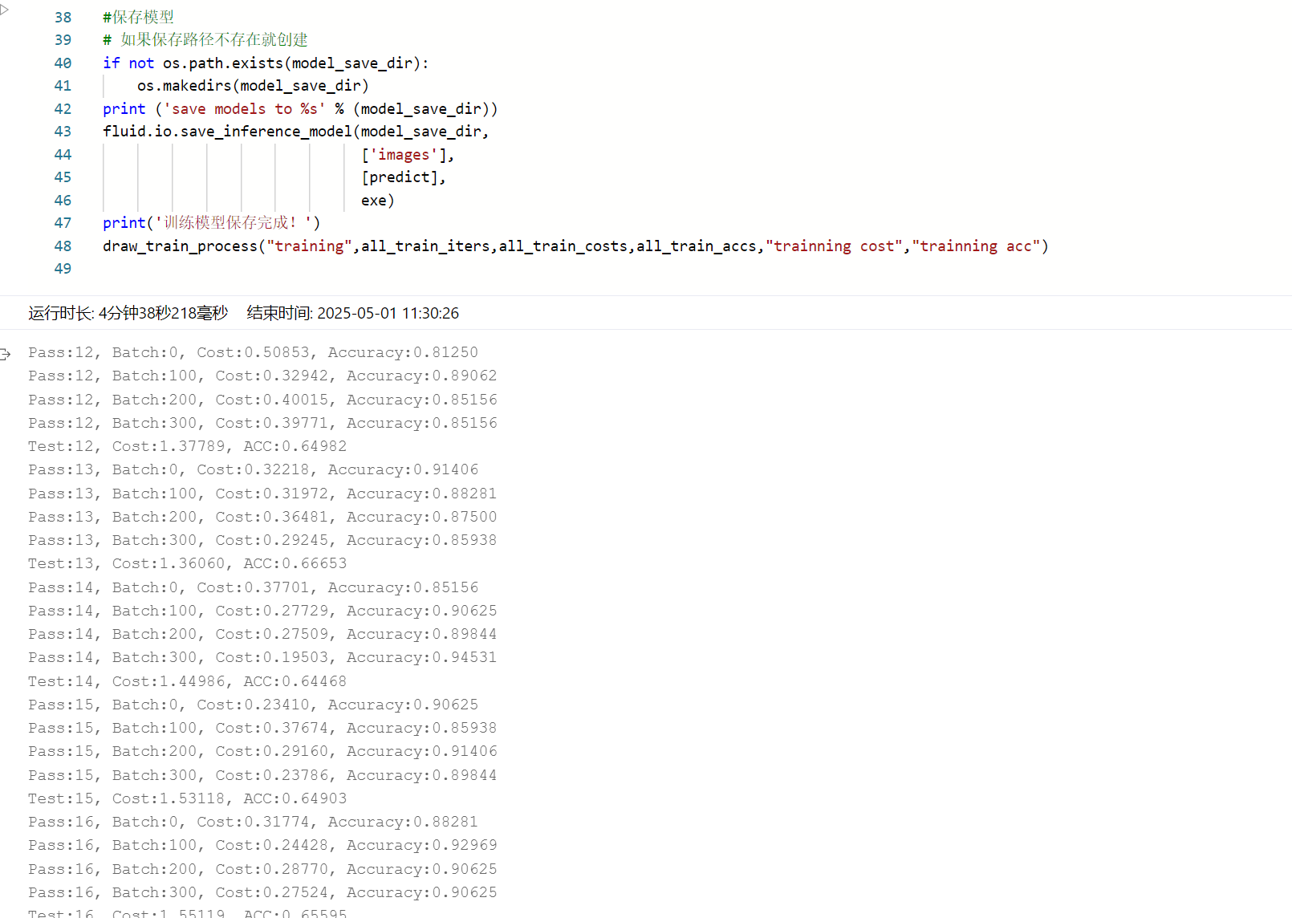
图 2-5模型训练与评估代码
- 模型推理 ：
从保存的模型文件中加载推理模型，包括推理程序、输入数据的名称和输出结果的目标变量。对要进行推理的图片进行预处理，包括调整图片大小、转换数据类型、归一化像素值等操作，使其符合模型的输入要求。使用推理模型对预处理后的图片进行预测，输出预测结果，并将结果映射到对应的类别标签上。具体代码如图2-6、图2-7所示。
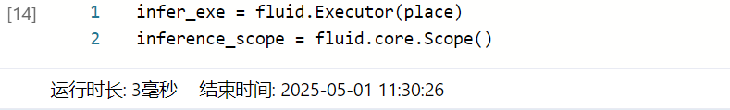
图2-6模型推理代码
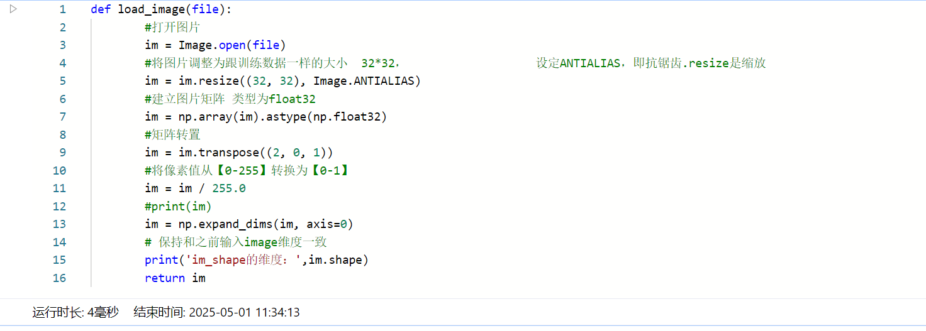
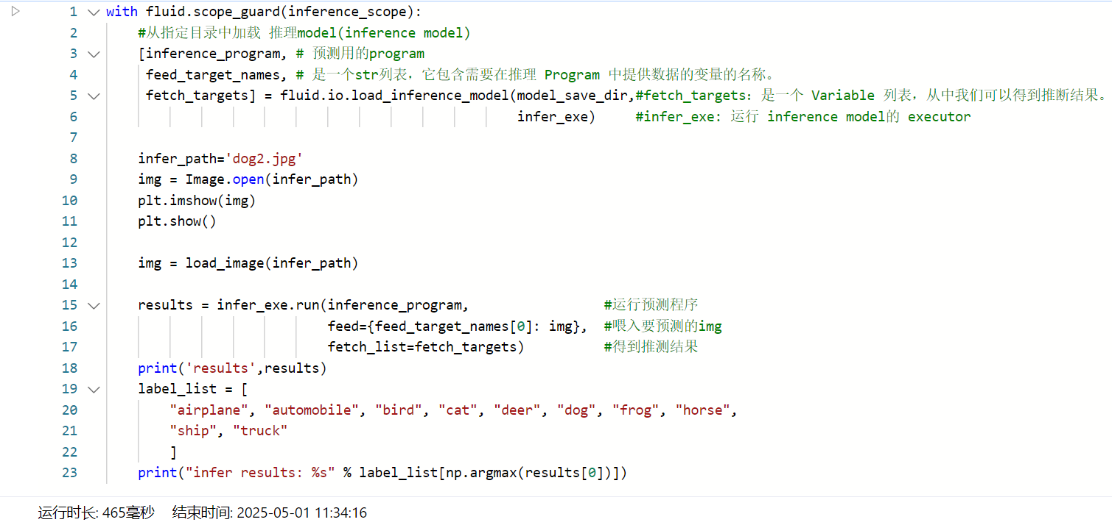
图 2-7模型推理代码
- 实验结果及分析：
- 实验结果：
模型训练过程结果和模型推理结果分别如图2-8和图2-9所示。由图2-9的结果可知，模型推理的结果正确。
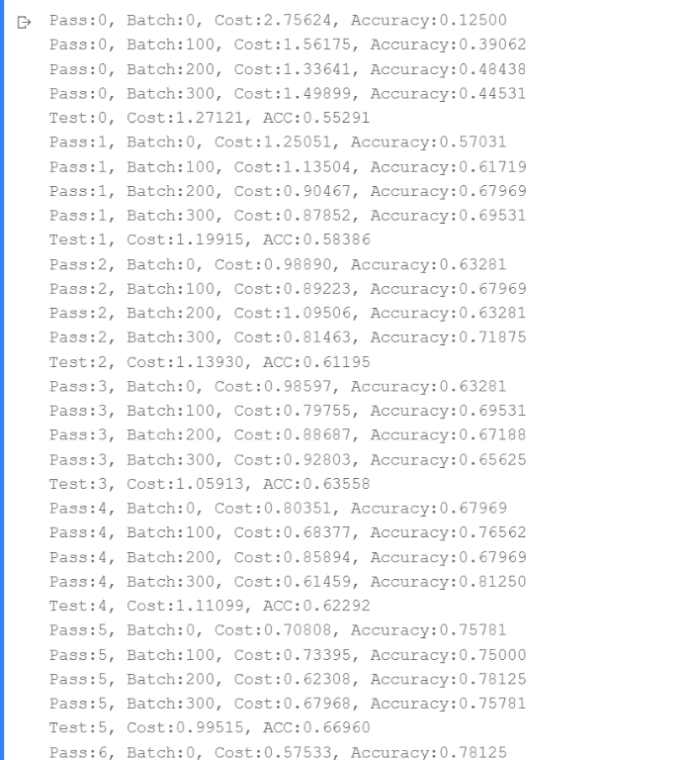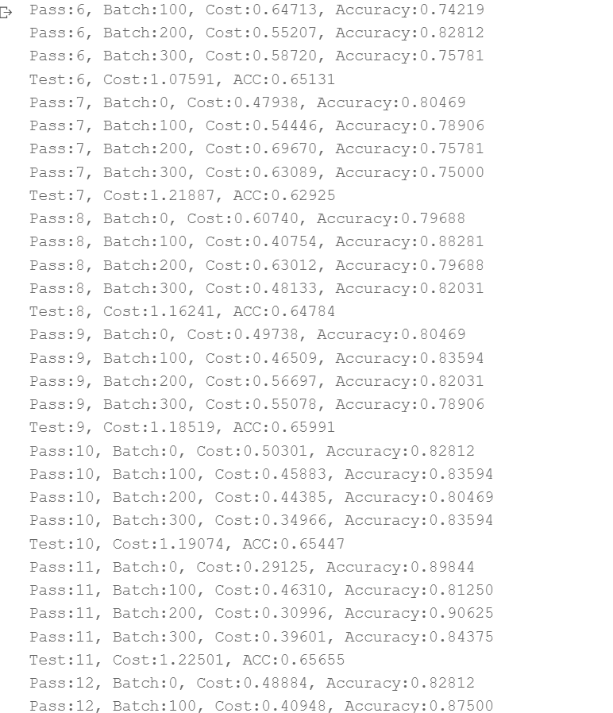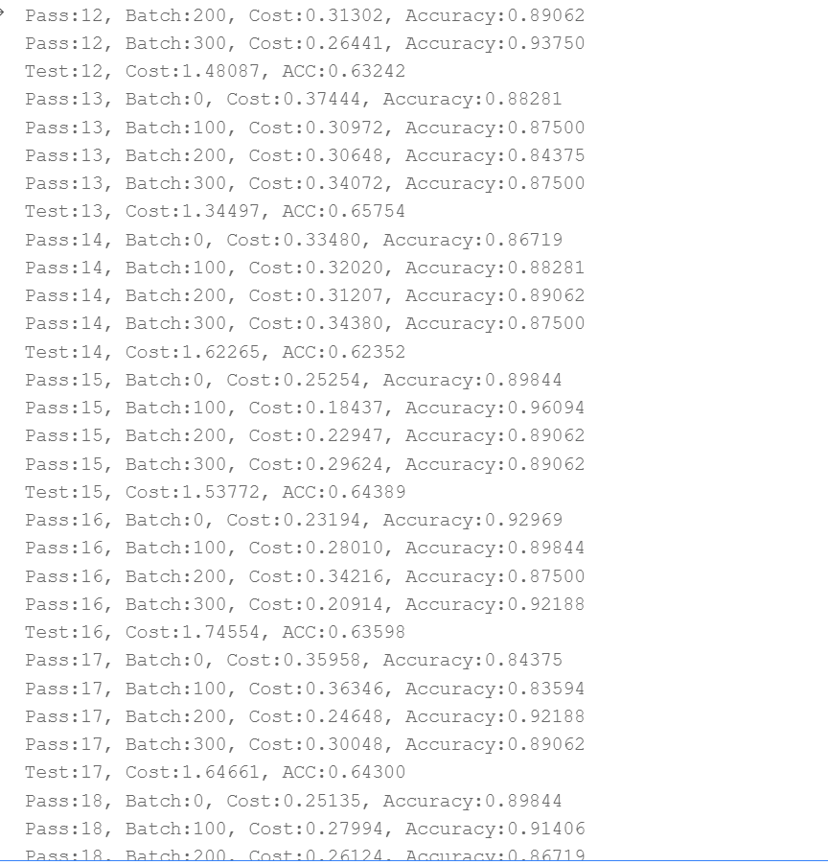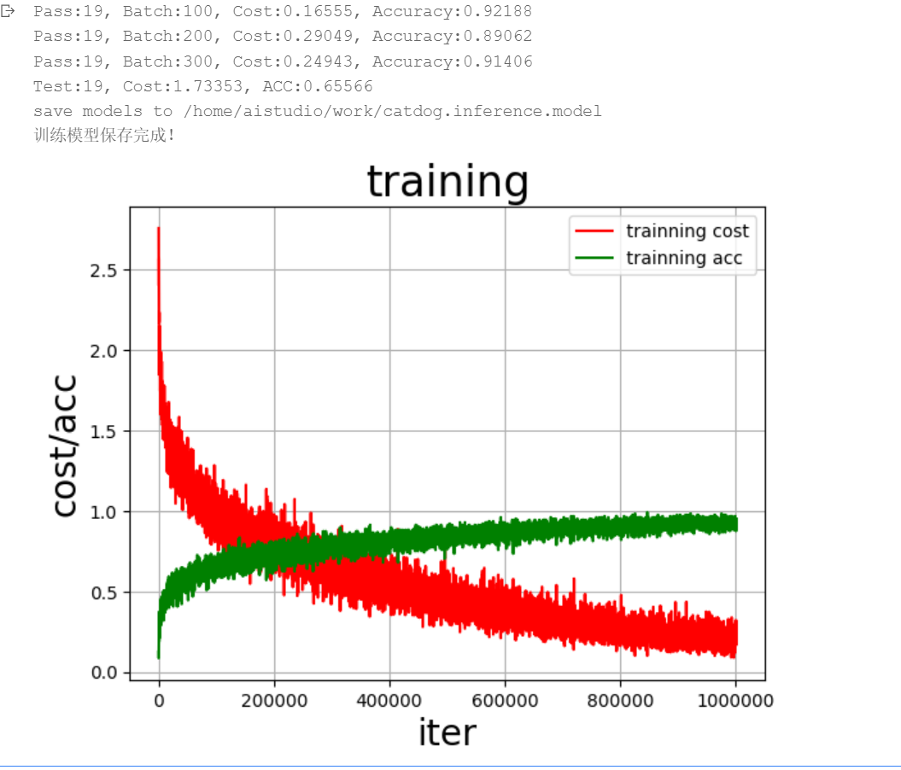
图 2-8模型训练过程结果
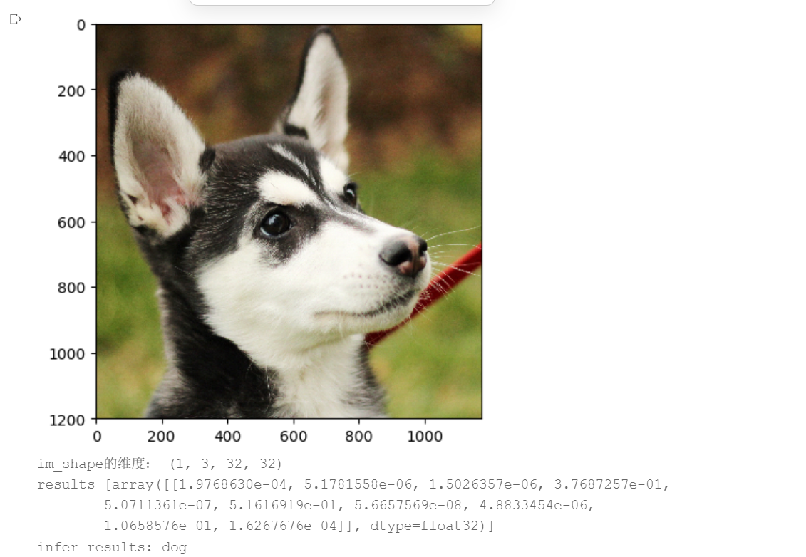
图2-9模型推理结果
- 结果分析：
- 模型训练过程结果分析：
从图2-8的训练过程中可以看到，随着训练的进行，训练损失逐渐下降，训练准确率逐渐提高。这表明模型在不断学习和优化，逐步拟合训练数据。训练过程中损失值的下降和准确率的上升表明模型在有效地学习数据中的特征。初始阶段损失值较高，准确率较低，这是因为模型参数尚未优化。随着训练的进行，模型逐渐调整参数，使得损失值降低，准确率提高。
- 模型推理结果分析：
从图2-9的模型推理结果中可以看出，对一张狗的图片进行推理时，模型正确地将其分类为狗。这表明模型在一定程度上能够将所学特征应用到实际图片分类中。
- 实验遇到的问题及解决方案
- 问题1 第一次实验时模型推理错误

错误结果：

模型推理的错误结果如图2-10所示。
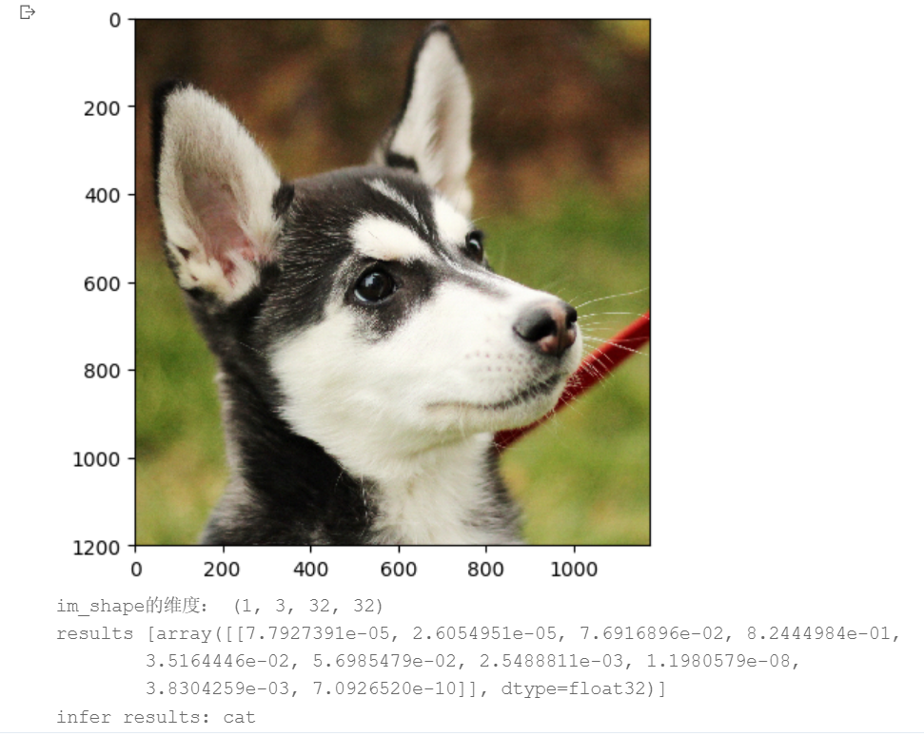
图 2-10模型推理的错误结果
解决方案及思考：
为解决此问题，重新让代码跑了一轮，模型推理得到了正确的结果。之后为了测试模型推理的能力，又让代码运行了9轮，在这总共10轮的运行尝试中模型有两次错把图片推理成了“cat”，而其余8轮均推理正确。
由此也对课上老师所讲的机器学习过程中模型在训练集上表现良好而在测试集上表现不佳有了现实的经历与感受，同时也进一步理解了机器学习模型训练过程中会出现“过拟合”有了更好的理解。就好比学生刷题去模考一样，可能在刷的题上表现不错，但在模考题上却表现不佳，因此在机器学习研究中，一定要防止模型过拟合，提供相应防止模型过拟合的方法。
- 问题2 训练时选择“cpu”环境进行训练导致报错

解决方法及思考：

此实验要求使用的是“GPU”环境进行训练，因此退出环境重新选择“GPU”环境即可解决问题，由此问题也给我们做的以后得实验提了醒，在以后进行实验时一定看好代码中所要求的训练环境时“CPU”还是“GPU”，以免在运行代码后发生报错。

- 实验3 卷积神经网络-人脸识别初探实验
- 实验内容：
本实验的主要内容为通过构建卷积神经网络模型，并对模型进行训练以让其实现人脸识别的功能，实验的具体流程步骤如图3-1所示：
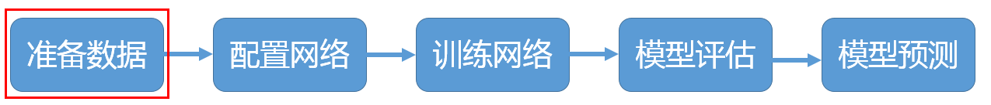
图 3-1鸢尾花分类实验描述
- 实验任务理解：
本次实验的核心任务是利用卷积神经网络实现人脸识别功能。通过对数据集中的图像进行训练和测试，让模型学会识别特定的人脸。实验中涉及到数据集的解压、读取和划分操作。特别是将图像数据集按照类别进行整理和分类，生成训练集和测试集，并生成相应的描述文件，以便后续的模型训练和测试使用。
- 技术线路分析：
- 数据预处理：
先解压原始数据集到指定目录，确保数据的可用性。将解压后的图像按照类别进行整理，并生成训练集trainer.list和测试集test.list，同时创建描述文件readme.json记录数据集的详细信息。通过定义的train_mapper和test_mapper函数对图像数据进行加载、变换和归一化处理，以便适应网络输入的要求。具体实现代码实现如图3-2、图3-3、图3-4所示。
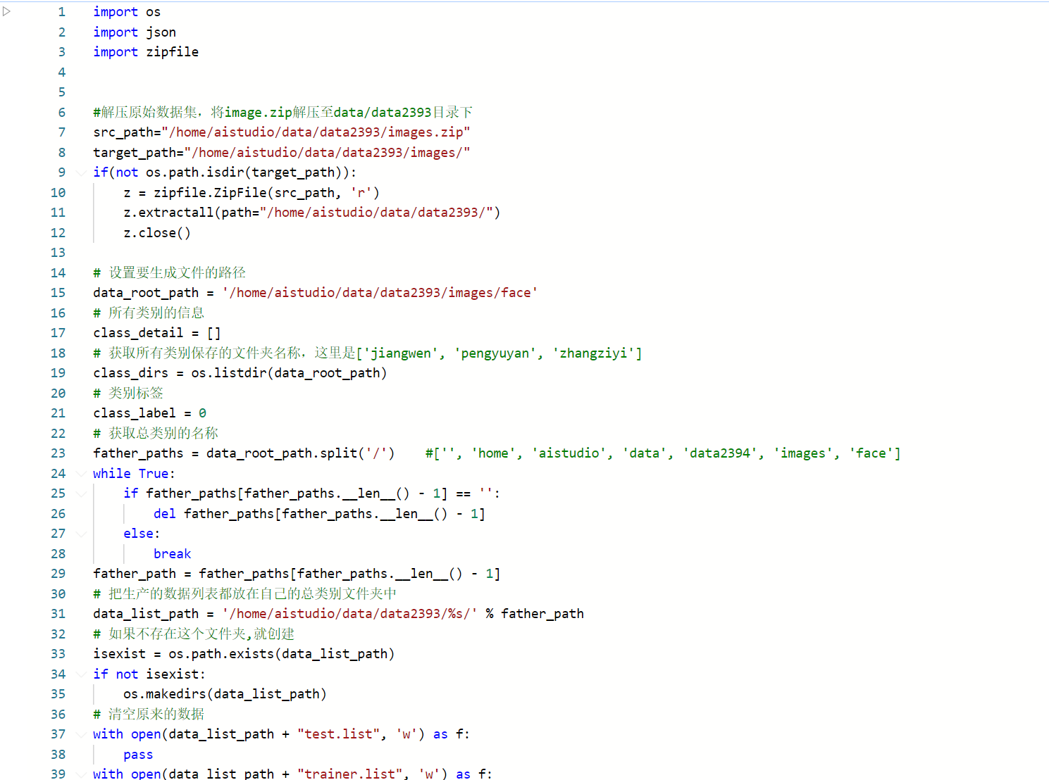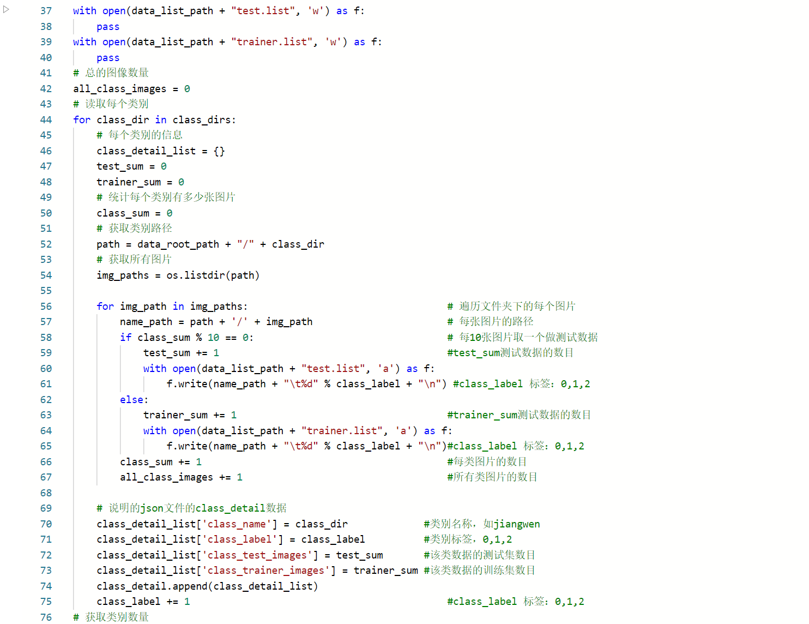
图 3-2数据预处理代码

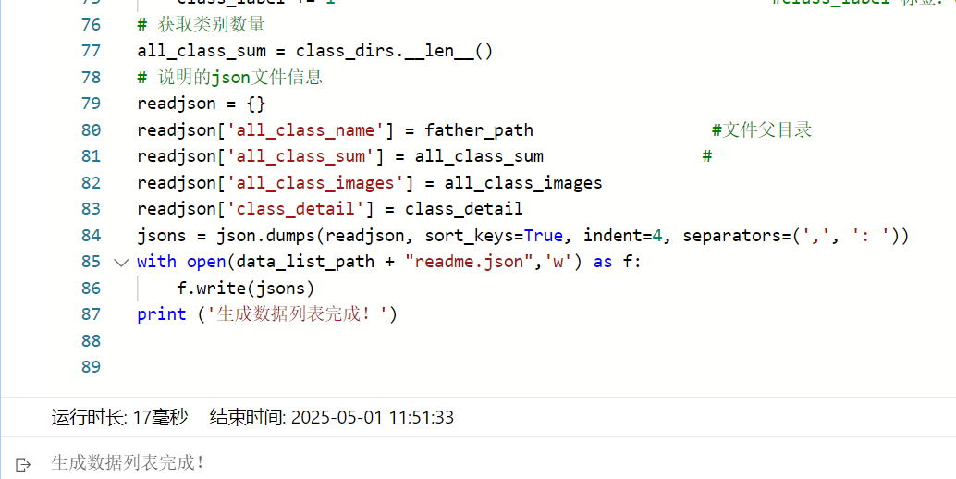
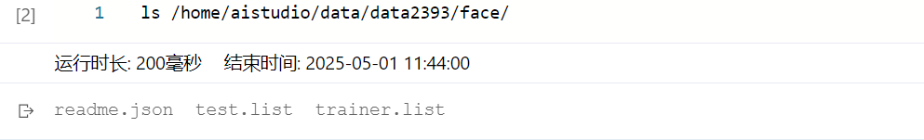
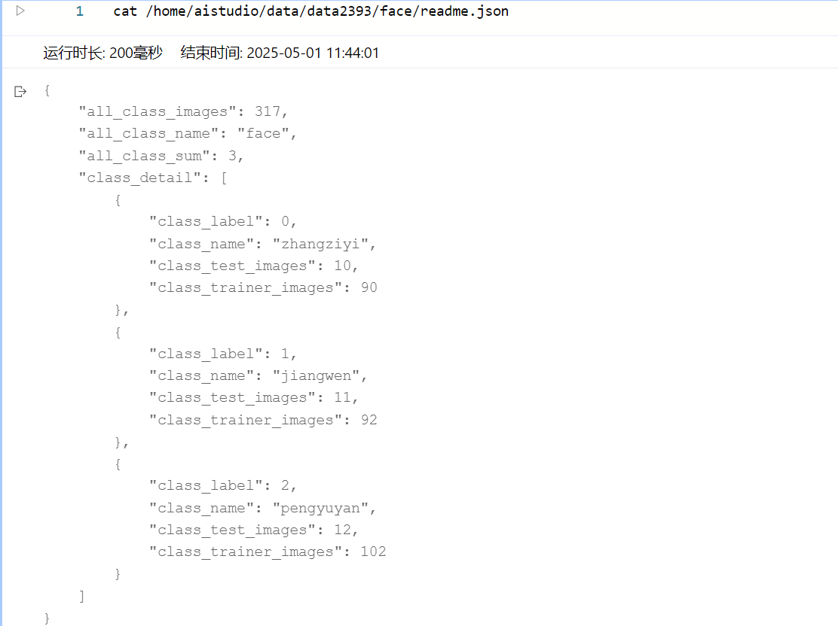
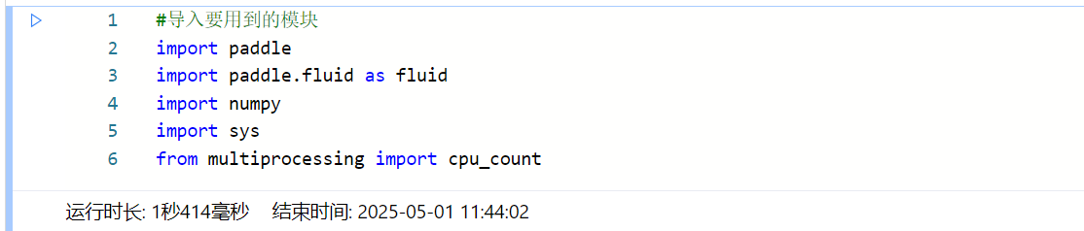
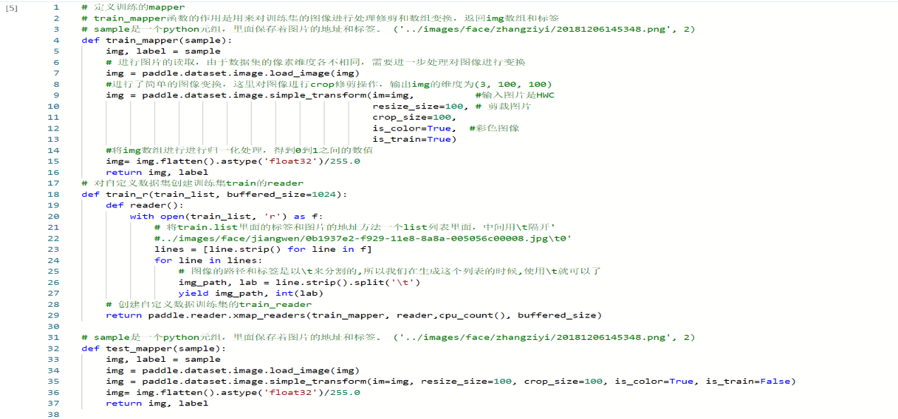
图 3-3数据预处理代码
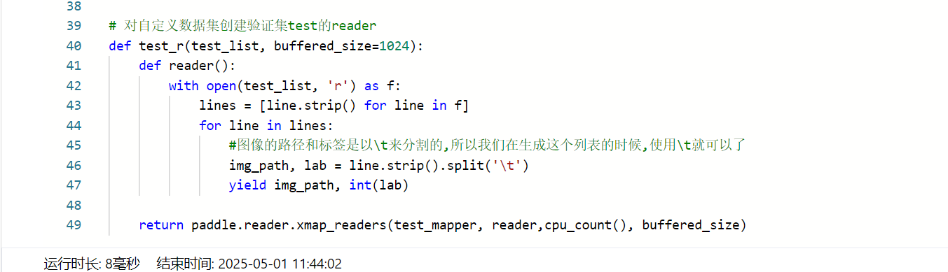
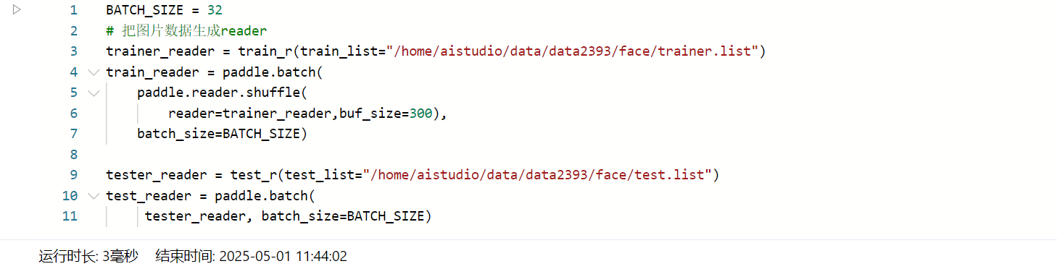
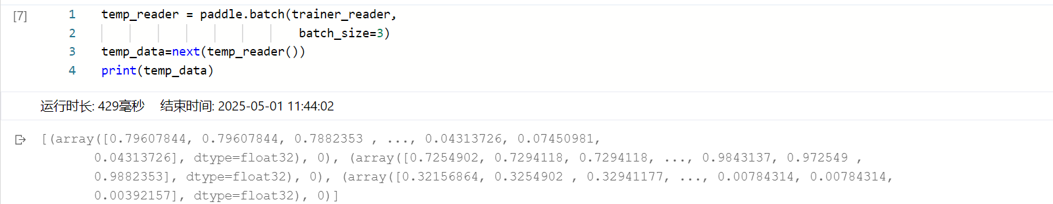
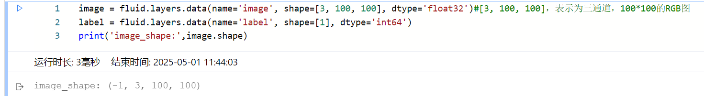
图 3-4数据预处理代码
- 模型构建 ：
CNN模型包含多个卷积层和池化层，通过简单的网络结构实现特征提取和分类。VGG模型基于VGG网络的结构，使用更多的卷积层和批量归一化来增强模型的表达能力和泛化能力。具体代码实现如图3-5、图3-6所示：
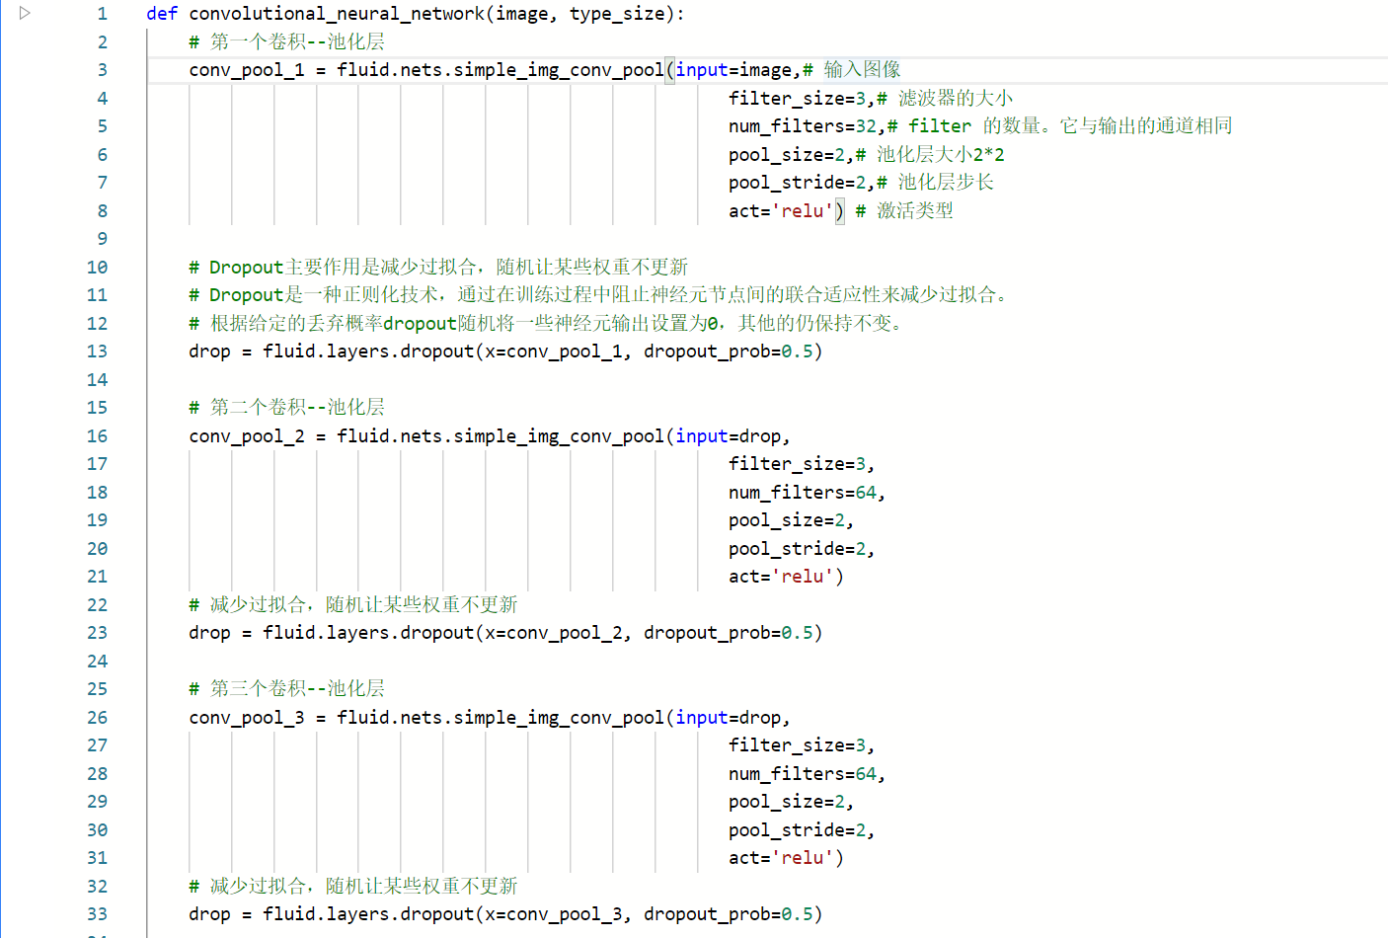
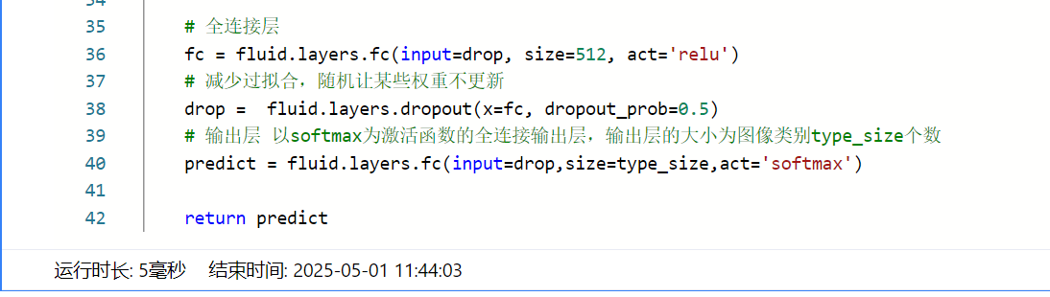
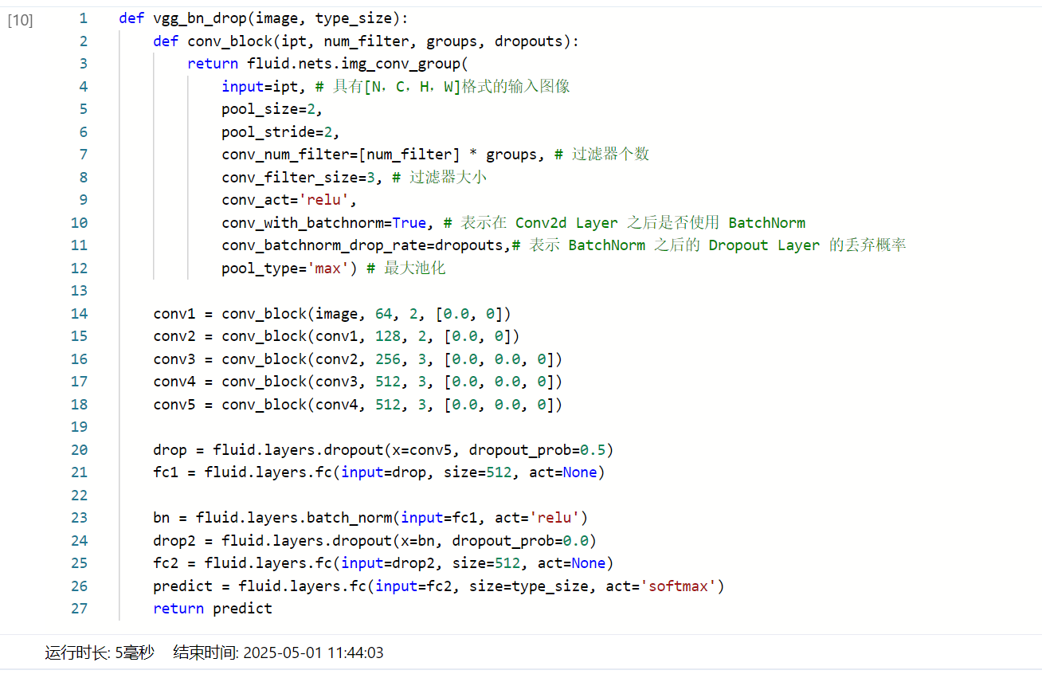
图 3-5模型构建代码
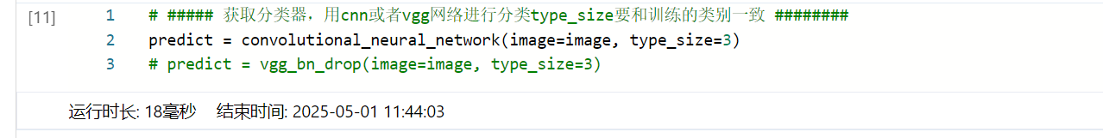
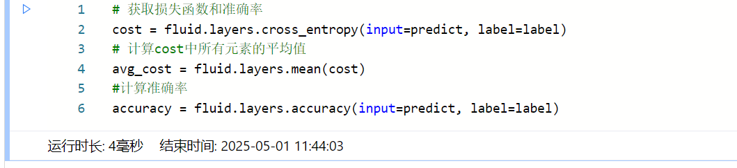
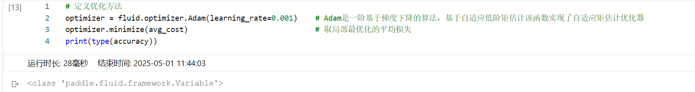
图 3-6模型构建代码
- 模型训练与评估 ：
使用定义的train_reader和test_reader循环读取数据，通过优化器Adam不断调整模型参数，降低损失函数。在每个训练周期结束后，使用测试集对模型进行评估，计算测试损失和准确率，并保存模型以便后续的推理使用。代码实现如图3-7、图3-8所示：
- 模型预测 ：
使用加载的模型和Executor运行预测程序，将预处理后的图像数据作为输入，获取模型的输出结果。同时对预测结果进行解释，通过np.argmax函数获取预测类别索引，并结合标签列表将其转换为对应的类别名称，从而得到最终的预测结果。具体代码如图3-9所示。

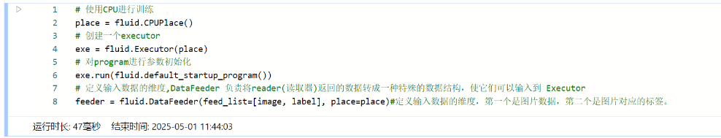
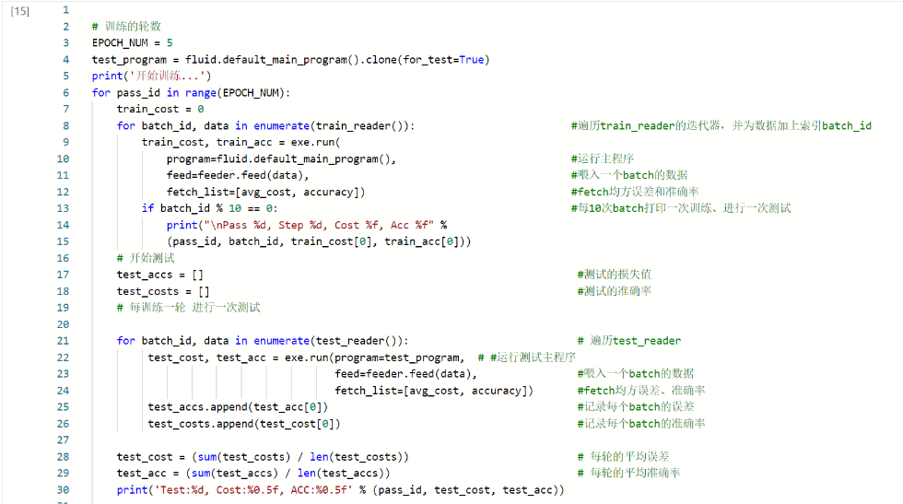
图 3-7模型训练与评估代码
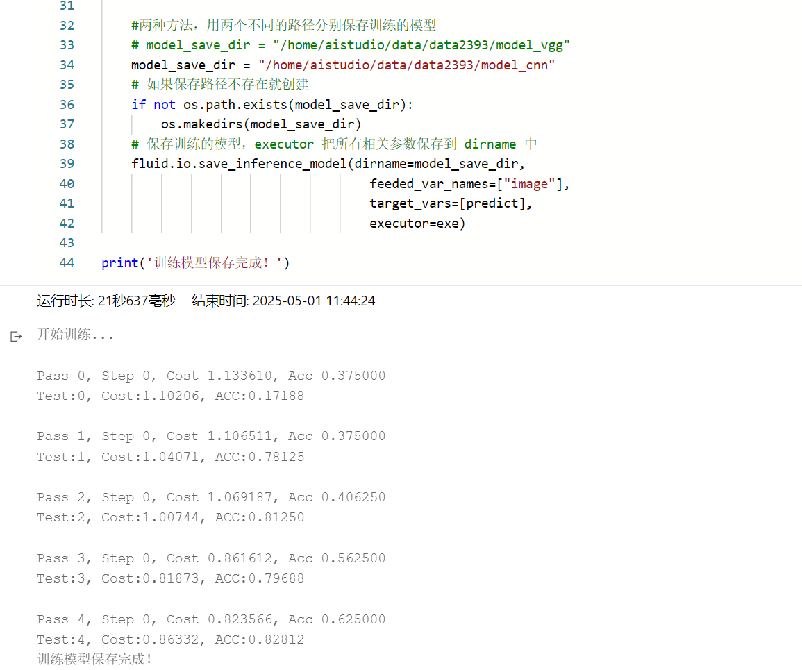
图 3-8模型训练与评估代码
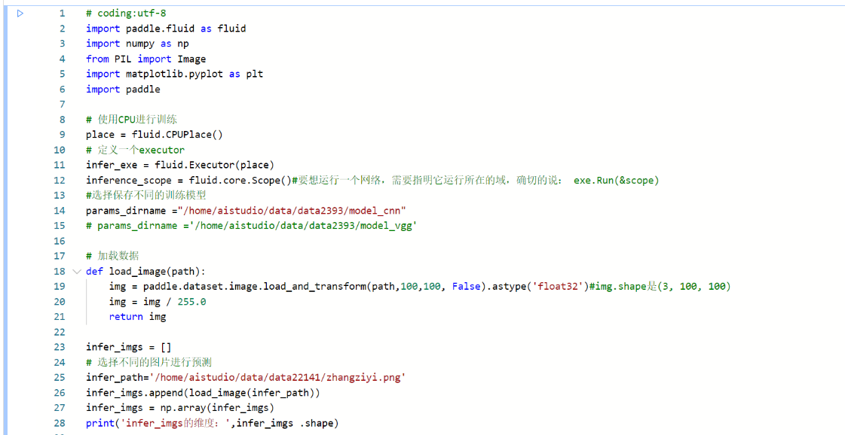
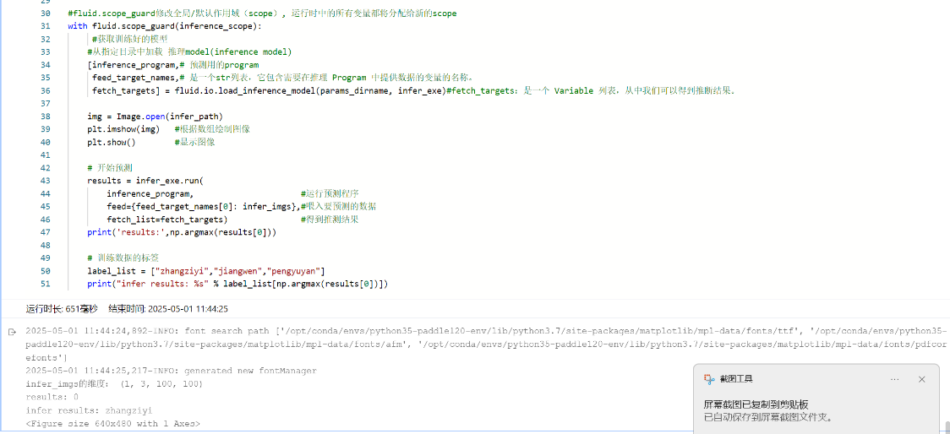
图 3-9模型预测代码
- 实验结果及分析：
- 实验结果：
- 模型训练与评估结果：
模型训练与评估结果如图3-10所示：

图 3-10模型评估结果
- 模型预测结果：
模型预测结果如图3-11所示：

图 3-11模型预测结果
- 结果分析：
- 模型训练与评估结果分析：
从图3-10的结果可以看出，实验中训练了5个周期EPOCH，并记录了每个周期的训练损失Cost和准确率Acc。测试集上的平均损失和准确率在每个周期后都有所变化，最终模型的测试准确率达到了约83%。
总结而言，随着训练的进行，模型的训练损失逐渐降低，准确率逐渐提高，表明模型在不断学习和适应数据集的特征。测试集上的准确率从最初的17%逐渐提高到82%以上，说明模型在训练过程中有效地学习到了数据中的特征，并具备了一定的泛化能力。
- 模型预测结果分析：
在实验中，输入了一张测试图像“zhangziyi.png”让模型进行预测，从图3-11模型预测的结果可以看出，模型成功地将其识别为“zhangziyi”，这表明模型在训练过程中有效地学习到了不同人脸的特征，并能够对未见过的图像进行正确的分类。

- 实验4 循环神经网络NLP-情感分类实验
- 实验内容：
在自然语言处理中，情感分析一般指判断一段文本所表达的情绪状态，属于文本分类问题。情绪包括正面和负面情绪。本次实验的主要内容是通过构建和训练一个基于长短期记忆（LSTM）网络的循环神经网络模型，对 IMDB 电影评论数据集中的文本情感进行分类，判断评论是正面情感还是负面情感，并最终能够对新的文本数据进行情感预测。
实验的数据集为IMDA数据集，IMDB数据集包含来自互联网的50000条严重两极分化的评论，该数据被分为用于训练的25000条评论和用于测试的25000条评论，训练集和测试集都包含50%的正面评价和50%的负面评价。该数据集已经经过预处理：评论（单词序列）已经被转换为整数序列，其中每个整数代表字典中的某个单词。
- 实验任务理解：
实验使用 IMDB 电影评论数据集，需先下载并解压数据集，为后续模型训练和测试提供基础数据。然后加载训练和测试数据，并通过 batch 和 shuffle 等操作对数据进行组织和预处理，使其适合模型输入要求。在构建模型时要定义基于长短期记忆（LSTM）网络的循环神经网络模型，用于对文本情感进行分类，输出正面或负面情感的概率。训练时利用定义好的模型和优化方法，对模型进行训练，通过计算损失函数和准确率来评估模型性能，并在训练过程中调整模型参数。训练完成后保存模型，以便后续进行预测任务。对新的文本数据进行预测，得到其情感分类结果。
- 技术线路分析：
- 数据加载与预处理：
使用Paddle提供的imdb数据集相关函数，获取数据字典，并通过paddle.batch、paddle.reader.shuffle等函数对数据进行批量处理并打乱顺序，提高模型训练效果。具体实现代码实现如图4-1所示。
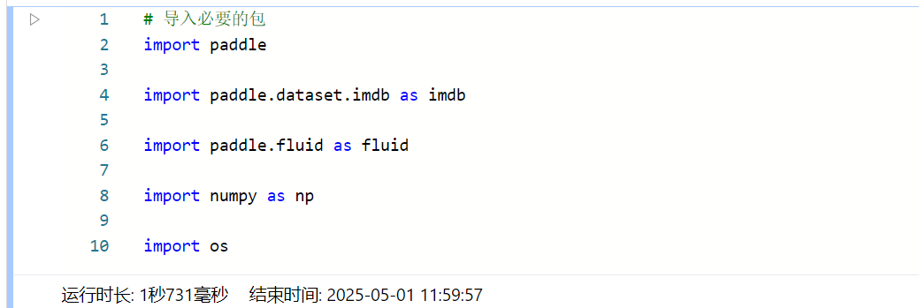
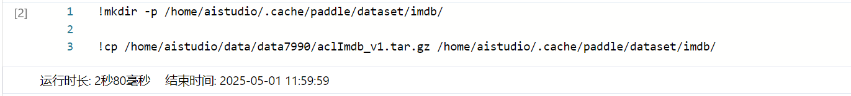
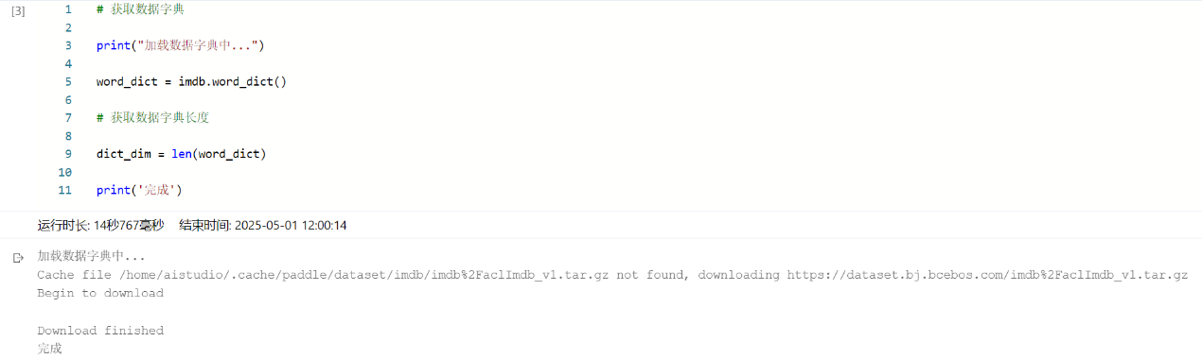
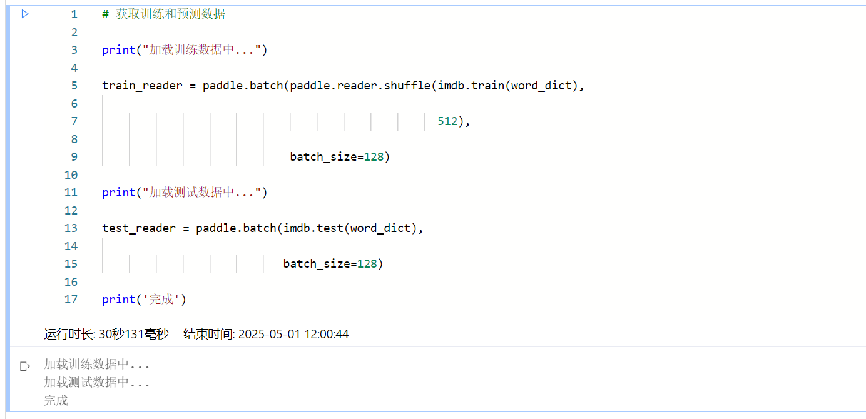
图 4-1数据加载与预处理代码
- 模型构建 ：
采用 LSTM 网络结构，通过embedding层将输入的单词ID转换为词向量，然后利用两个全连接层和一个 LSTM 层对文本序列进行处理，最后通过 softmax 函数输出情感分类的概率，用合理的模型结构处理序列数据。LSTM的模型架构图和代码实现分别如图4-2和图4-3所示：
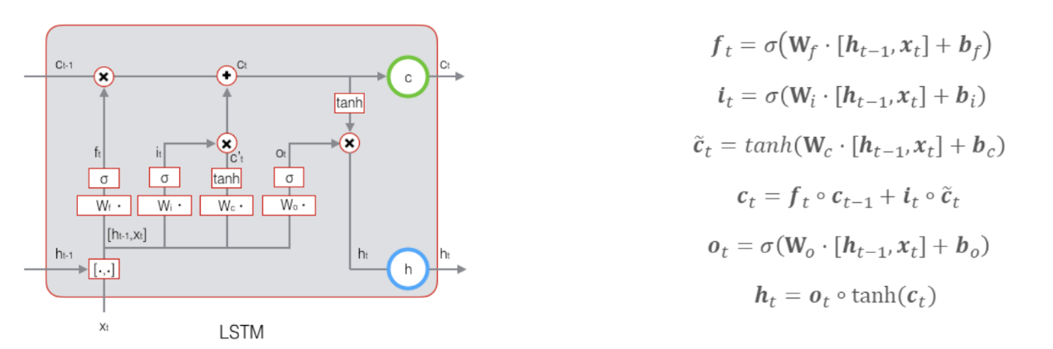
图 4-2 LSTM模型架构图
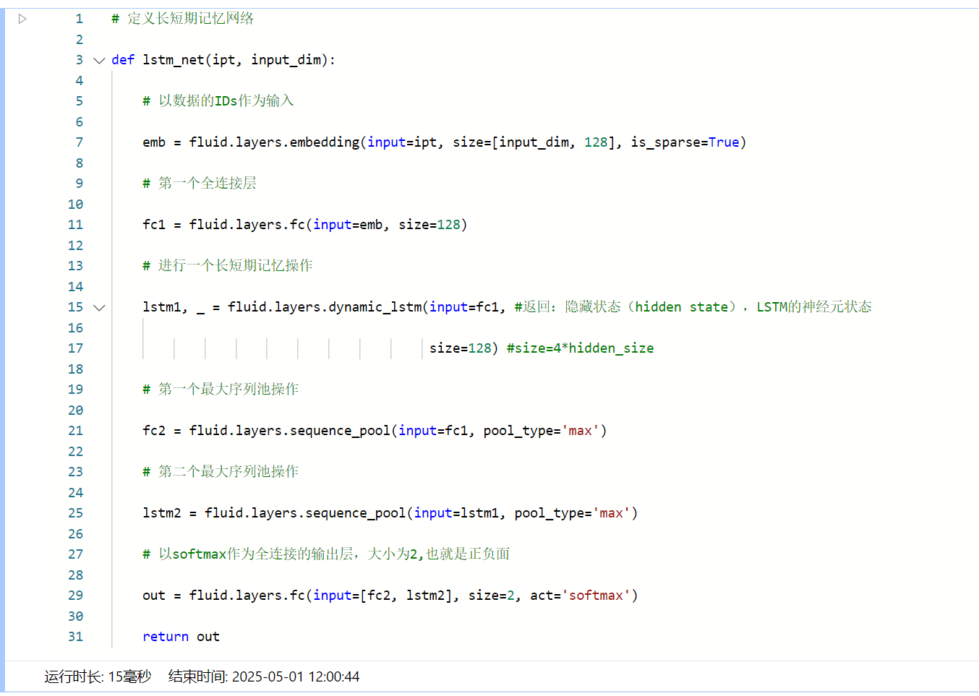
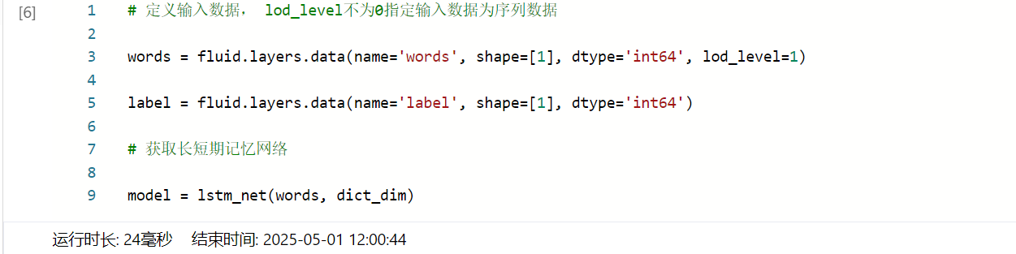
图 4-3模型构建代码
- 模型训练与评估 ：
使用 Adagrad 优化器来最小化损失函数，选择交叉熵作为损失函数，并计算准确率来评估模型性能。在训练过程中，通过遍历训练数据，定期打印训练损失，并在测试数据上进行评估，以便及时了解模型的训练状态和效果。代码实现如图4-4、图4-5所示：
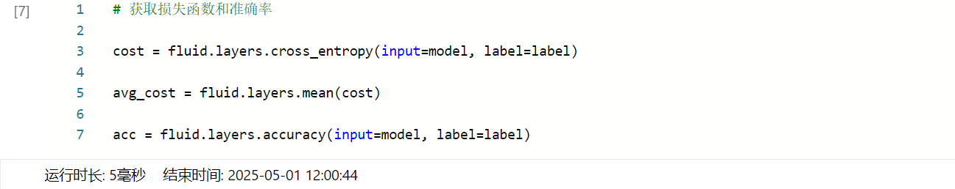
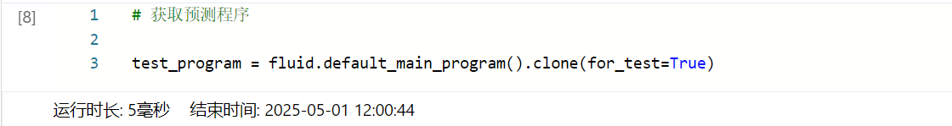
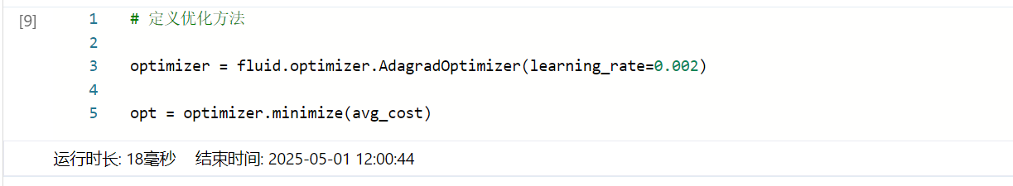
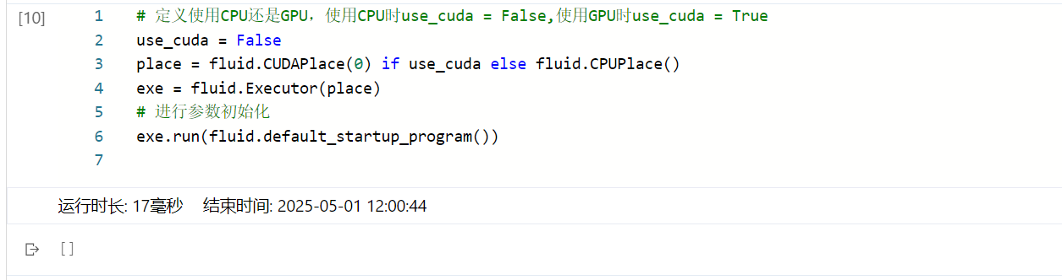
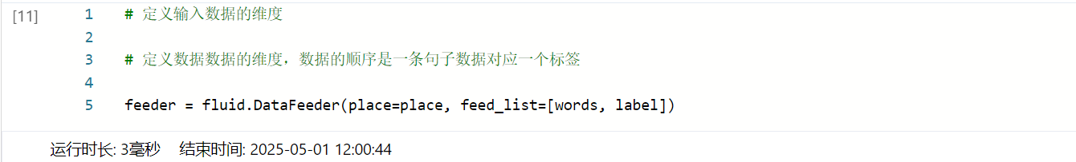
图4-4模型训练与评估代码
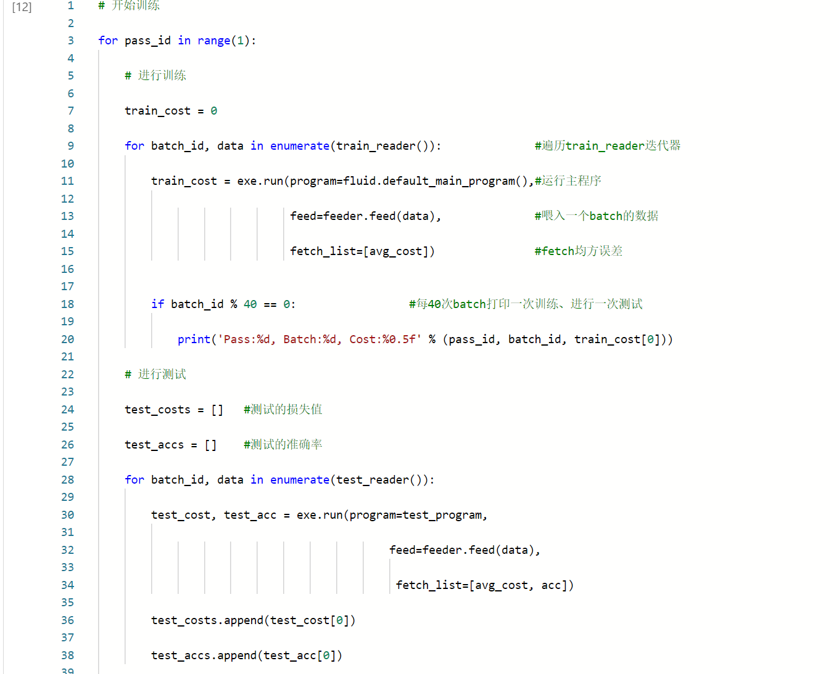
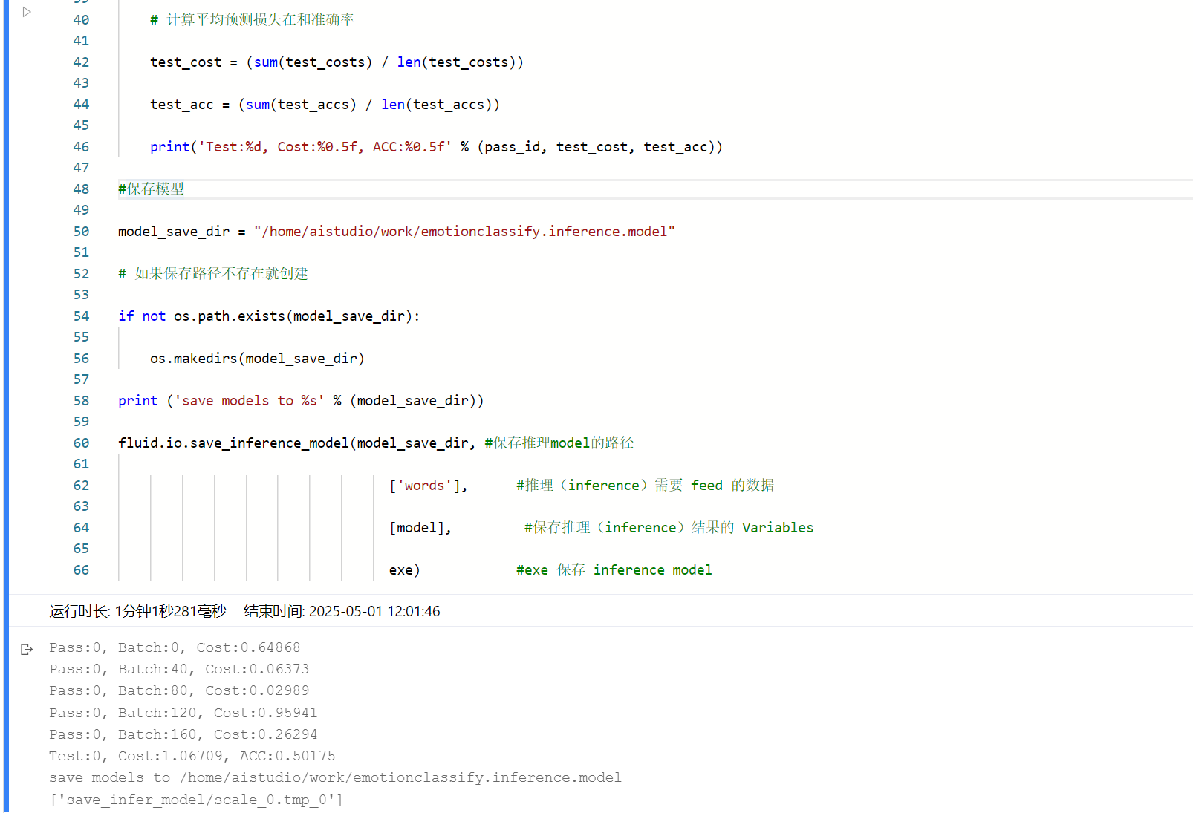
图 4-5模型训练与评估代码
- 模型预测 ：
在完成模型训练后，将模型保存到指定路径，方便后续加载进行预测。对于新的待预测文本数据，先对其进行预处理，包括分词、转换为单词 ID 序列等操作，然后利用保存的模型进行预测，得到文本的情感分类结果。具体代码如图4-6所示。
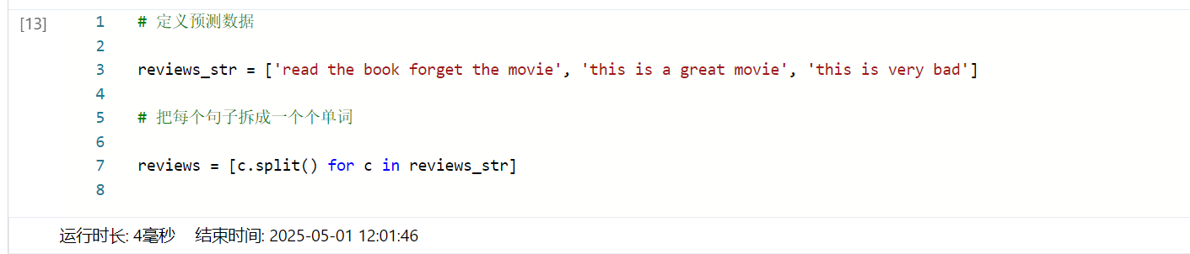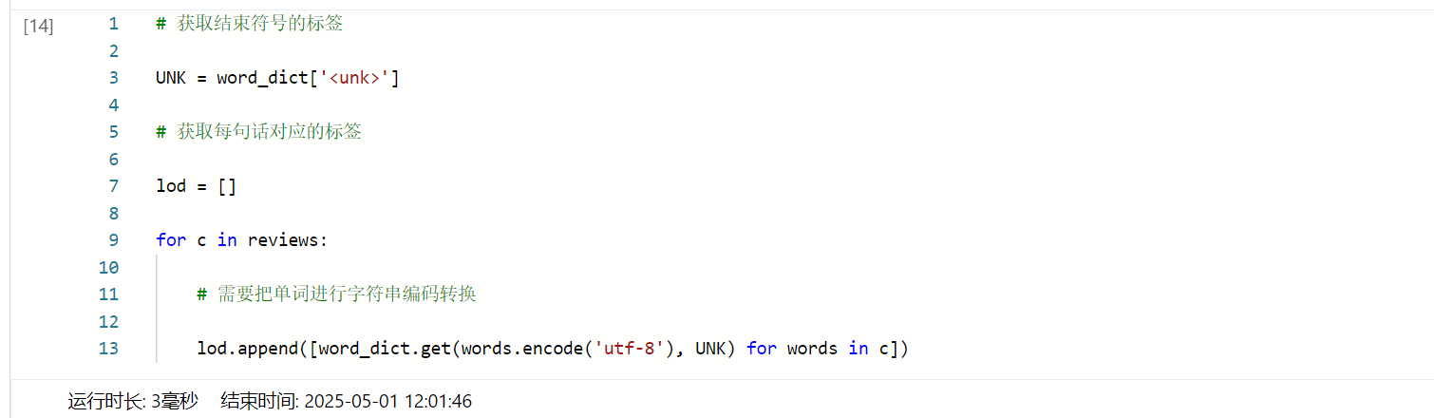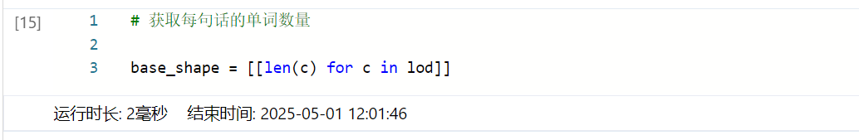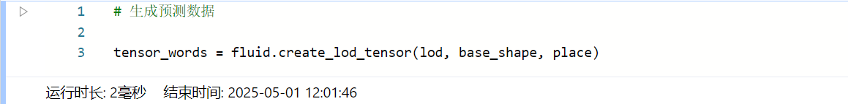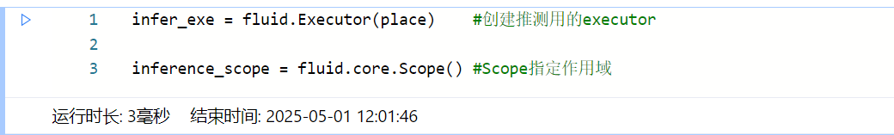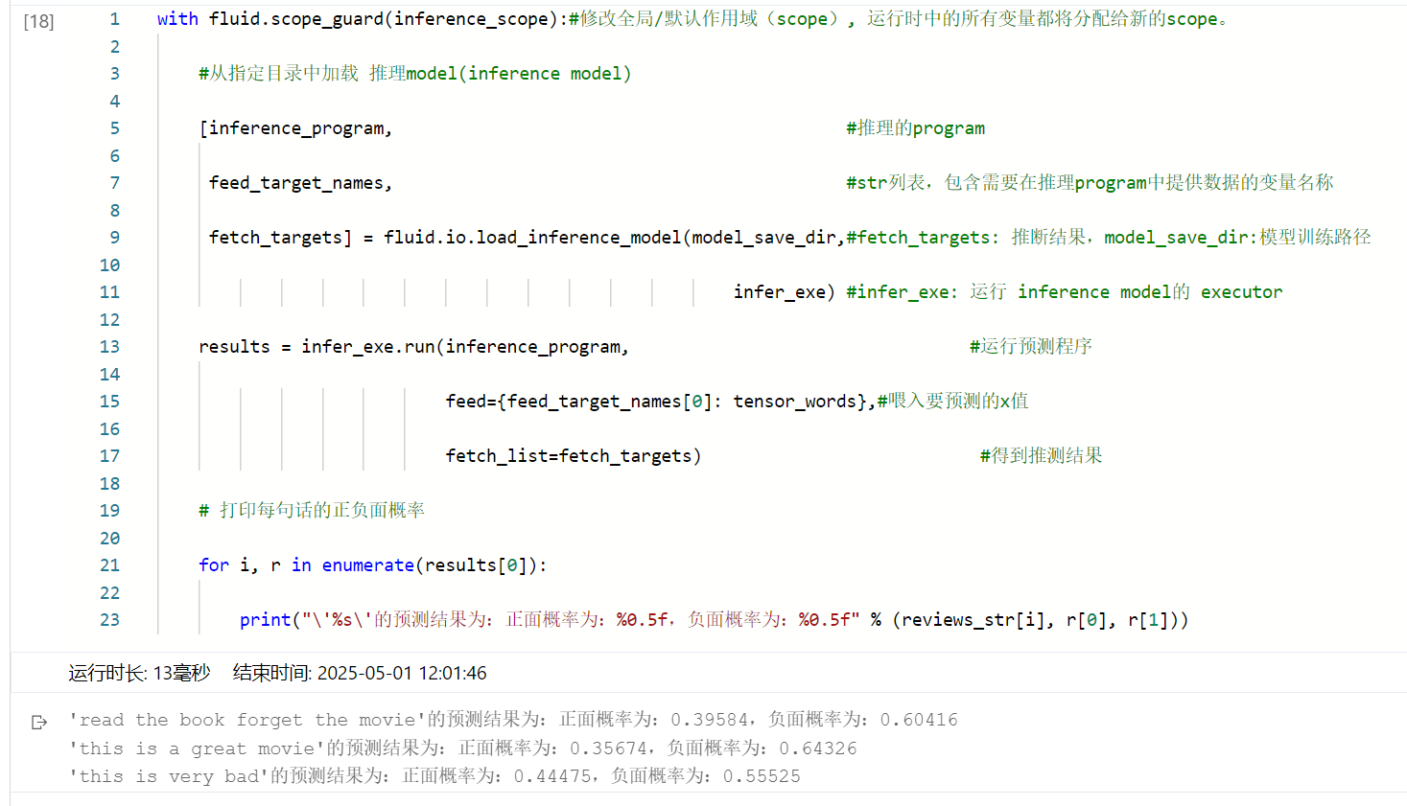
图 4-6模型预测代码
- 实验结果及分析：
- 实验结果：
- 模型训练结果：
模型训练结果如图4-7所示：

图 4-7模型评估结果
- 模型预测结果：
模型预测结果如图4-8所示：

图 4-8模型预测结果
- 结果分析：
- 模型训练与评估结果分析：
从图4-7的结果可以得知训练过程中随着 batch 的增加，训练损失逐渐降低，说明模型在不断学习和优化。例如，在 Pass:0，Batch:0 时，Cost 为 0.64868，而到了 Batch:160 时，Cost 已降低至 0.26294，表明模型在训练数据上的拟合效果逐渐变好。在测试阶段，计算得到的平均测试损失为 1.06709，准确率为 0.50175。准确率相对较低，可能是因为模型在训练过程中存在过拟合现象，或者模型结构和参数设置还有待进一步优化。
- 模型预测结果分析：
从图4-8的模型预测结果中可以看出，对于定义的三条预测数据，模型给出了每句话属于正面和负面情感的概率。例如，“read the book forget the movie”的正面概率为 0.39584，负面概率为 0.60416；“this is a great movie” 的正面概率为 0.35674，负面概率为 0.64326；“this is very bad” 的正面概率为 0.44475，负面概率为 0.55525。从“this is a great movie”的结果来看，模型对情感的判断的合理性还有待提高，判断结果不够准确。这可能是因为模型在训练时所学习到的特征有限，或者数据集中的样本分布导致模型对某些情感表达的识别能力存在不足。

- 三选一实验 智能体走迷宫任务
- 实验内容：
利用所学强化学习理论知识，编程实现如图5-1所示的智能体走迷宫任务，即从start位置出发，到达goal位置。
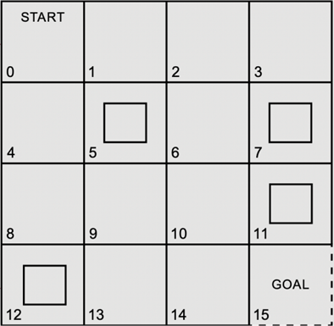
图 5-1迷宫图
- 实验分析：
实验要求我们基于强化学习的理论，让智能体完成走迷宫任务，因此我们可以基于强化学习里的Q-learning 算法来实现这一智能体走迷宫任务。Q-learning算法的核心思想就是让智能体通过不断地试错来学习，在迷宫环境中，智能体每次处于某个位置时，可以选择上下左右移动，然后根据移动后的位置是靠近了终点、远离了终点还是撞上了障碍物等，得到一个奖励信号。智能体会根据这些奖励信号，逐步学会在每个位置去做哪个动作更好，最终形成一个最优策略，此最优策略也就对应着此走迷宫任务的最优路径。
- 功能规划及技术线路：
- 功能规划：
- 迷宫环境搭建：创建一个 4×4 的二维迷宫数组，明确起点、终点和障碍物的位置。其中，起点为 (0,0)，终点为 (3,3)，障碍物包括 (1,1)、(1,3)、(2,3)、(3,0)，分别对应图 中的障碍物5、7、11、12。
- Q-learning 算法实现 ：采用 Q-learning 算法来训练智能体，让其学习在迷宫环境中如何根据当前状态选择最优的动作，以找到从起点到终点的最短路径。通过不断地与迷宫环境交互，更新 Q 表中的值，从而实现智能体的学习和决策过程。
- 路径规划与可视化 ：在训练完成并得到最优路径后，能够将该路径进行可视化展示，以便直观地观察智能体的行走路线以及与迷宫环境的交互情况。
- 技术线路：
- 环境搭建与初始化 ：利用 Python 的 numpy 库创建迷宫的二维数组结构，并定义好起点、终点和障碍物的位置信息。同时，设置 matplotlib 后端以确保后续的可视化功能可以正常运行。
- Q-learning 算法实现 ：通过定义 Q-learning 类，初始化 Q 表并设置相关参数如学习率 α、折扣因子 γ 和探索率 ε。在训练过程中，智能体根据当前状态选择动作，与迷宫环境进行交互，根据环境反馈的奖励R_{t}和下一个状态S_{t+1}来更新 Q 表中的值。具体地，通过 ε-greedy 策略来平衡探索和利用，即在一定概率下随机选择动作进行探索，其余情况下选择当前状态下Q值最大的动作进行利用。
- Q表的更新规则如图5-2所示：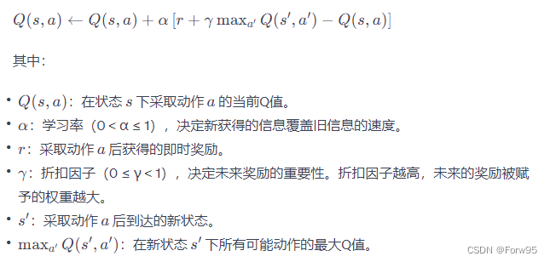
图 5-2 Q表的更新规则
- 路径规划与可视化 ：在Q表更新完成后，从起点开始，根据每个状态下Q值最大的动作逐步构建出最优路径。然后，利用 matplotlib 库绘制迷宫的图形界面，包括起点、终点、障碍物以及最优路径等元素，通过文本标记和线条连接来直观地展示智能体的行走路线。
- 代码实现：
import numpy as np
import random
import matplotlib.pyplot as plt
import matplotlib
try:
matplotlib.use('TkAgg')
except Exception as e:
print(f"无法设置 TkAgg 后端: {e}")
class Maze:
def __init__(self):
self.maze = np.array([
[0, 1, 2, 3],
[4, 5, 6, 7],
[8, 9, 10, 11],
[12, 13, 14, 15]
])
self.start = (0, 0)
self.goal = (3, 3)
self.obstacles = [(1, 1), (1, 3), (2, 3), (3, 0)]
def get_state(self):
return self.current_state
def reset(self):
self.current_state = self.start
return self.current_state
def is_valid_move(self, state):
row, col = state
if 0 <= row < 4 and 0 <= col < 4:
if (row, col) in self.obstacles:
return False
return True
return False
def step(self, action):
row, col = self.current_state
if action == "up":
new_row = row - 1
new_col = col
elif action == "down":
new_row = row + 1
new_col = col
elif action == "left":
new_row = row
new_col = col - 1
elif action == "right":
new_row = row
new_col = col + 1
else:
return self.current_state, -1, False
new_state = (new_row, new_col)
if self.is_valid_move(new_state):
self.current_state = new_state
if new_state == self.goal:
return self.current_state, 10, True
else:
return self.current_state, -1, False
else:
return self.current_state, -5, False
def visualize(self, path):
fig, ax = plt.subplots()
for row in range(4):
for col in range(4):
if (row, col) == self.start:
ax.text(col, 3 - row, 'S', ha='center', va='center', fontsize=12, color='green')
elif (row, col) == self.goal:
ax.text(col, 3 - row, 'G', ha='center', va='center', fontsize=12, color='red')
elif (row, col) in self.obstacles:
ax.add_patch(plt.Rectangle((col, 3 - row), 1, 1, facecolor='black'))
else:
ax.add_patch(plt.Rectangle((col, 3 - row), 1, 1, edgecolor='blue', fill=False))
ax.set_xlim(0, 4)
ax.set_ylim(0, 4)
ax.set_xticks(np.arange(0, 4, 1))
ax.set_yticks(np.arange(0, 4, 1))
ax.grid(True)
for i in range(len(path)):
row, col = path[i]
ax.text(col, 3 - row, f'{i}', ha='center', va='center', fontsize=12, color='orange')
for i in range(len(path) - 1):
row1, col1 = path[i]
row2, col2 = path[i + 1]
ax.plot([col1, col2], [3 - row1, 3 - row2], 'r--')
plt.show()
class QLearning:
def __init__(self, maze, alpha=0.1, gamma=0.9, epsilon=0.1, seed=None):
self.maze = maze
self.alpha = alpha
self.gamma = gamma
self.epsilon = epsilon
self.q_table = {}
self.initialize_q_table()
if seed is not None:
random.seed(seed)
def initialize_q_table(self):
for row in range(4):
for col in range(4):
state = (row, col)
if maze.is_valid_move(state):
self.q_table[state] = {"up": 0.0, "down": 0.0, "left": 0.0, "right": 0.0}
def choose_action(self, state):
if random.uniform(0, 1) < self.epsilon:
return random.choice(list(self.q_table[state].keys()))
else:
actions = list(self.q_table[state].items())
max_q = max(actions, key=lambda x: x[1])[1]
max_actions = [action for action, q in actions if q == max_q]
return random.choice(max_actions)
def update_q_table(self, state, action, reward, next_state):
old_q_value = self.q_table[state][action]
next_max_q = max(self.q_table[next_state].values())
new_q_value = old_q_value + self.alpha * (reward + self.gamma * next_max_q - old_q_value)
self.q_table[state][action] = new_q_value
def train(self, episodes=10000):
for episode in range(episodes):
state = self.maze.reset()
done = False
while not done:
action = self.choose_action(state)
next_state, reward, done = self.maze.step(action)
self.update_q_table(state, action, reward, next_state)
state = next_state
def get_optimal_path(self):
path = [self.maze.reset()]
while path[-1] != self.maze.goal:
state = path[-1]
actions = list(self.q_table[state].items())
max_q = max(actions, key=lambda x: x[1])[1]
max_actions = [action for action, q in actions if q == max_q]
action = random.choice(max_actions)
next_state, _, _ = self.maze.step(action)
path.append(next_state)
return path
maze = Maze()
seed = random.randint(0, 1000)
q_learning = QLearning(maze, epsilon=0.2, seed=seed)
q_learning.train()
optimal_path = q_learning.get_optimal_path()
print("Optimal Path:")
for state in optimal_path:
print(state)
maze.visualize(optimal_path)

- 实验结果及分析：
- 实验结果：
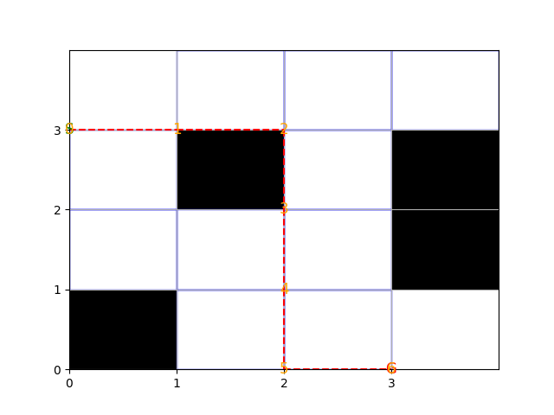
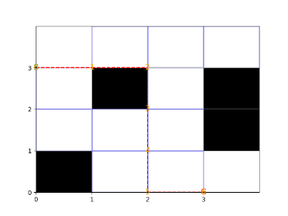
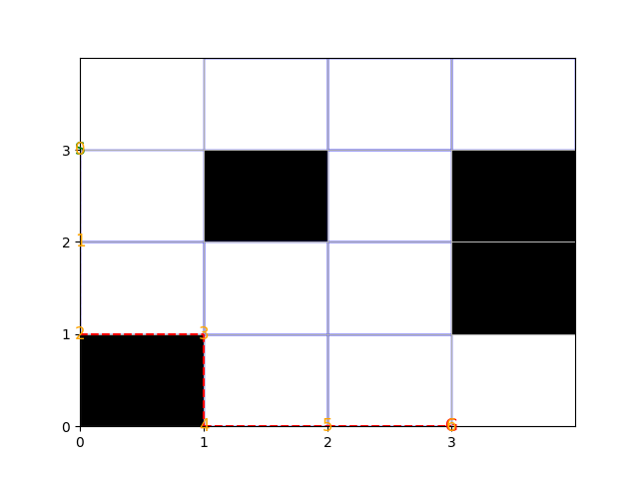
实验所得所有最优路径结果如图5-3所示：

图 5-3所有最优路径结果
- 结果分析：
借助Q-learning算法我们成功地实现了让智能体在迷宫中找到从起点到终点的最优路径规划，所得到的最优路径是符合迷宫环境规则且无碰撞障碍物的可行路径，且与理论结果相符，这表明 Q-learning 算法在该迷宫任务中是有效的。通过不断地学习和更新 Q 表，智能体能够逐渐掌握迷宫的布局和行动策略，从而找到最优的行走路径。
- 体会与建议
本次人工智能导论实验涵盖了深度学习和强化学习等多个领域，通过一系列实验让我对机器学习的相关理论以及机器学习的图像方面的研究领域如图像识别、图像分类等有了更深入的理解和实践体验。
在鸢尾花分类实验中，使用支持向量机SVM对鸢尾花数据集进行分类，初步掌握了传统机器学习算法的应用流程，包括数据预处理、模型构建、模型训练与评估等环节。猫狗分类实验和人脸识别实验分别利用卷积神经网络CNN进行猫狗分类和人脸识别，使我对深度学习中 CNN 的架构和原理有了更直观的认识，同时也认识理解了如何处理图像数据以及构建复杂的神经网络模型。情感分类实验中基于长短期记忆网络LSTM的情感分类实验，则让我了解了循环神经网络在自然语言处理中的应用。而在智能体走迷宫任务中，通过自己编程实现 Q-learning 算法，我对强化学习的基本思想和方法有了更清晰的把握。
在实验过程中，我也遇到了一些问题，如模型推理错误、训练环境配置错误等。这些问题让我深刻认识到在实际的机器学习项目中，数据的质量和多样性、模型训练的环境等对模型性能的重要影响，以及合理选择模型参数和优化方法的必要性。同时，也更加清楚的认识了课上所讲的机器学习模型过拟合等概念。
对于今后的人工智能导论实验课，我有以下两点建议。
- 可以像本次实验课一样，可以多安排一些课上所讲过的机器学习的典型研究领域和典型模型的项目，让同学们通过AI Studio这个平台去运行之前已有的代码，通过观察项目中不同流程的代码运行结果，同学们可以对机器学习项目的大致流程以及模型怎样去构建的有更好的认识，能够从实验的过程去反思课上所学的理论知识，比如过拟合、激活函数等。
- 可以增加一些目前一些热点如deepseek等领域的相关项目让同学们去动手实践，体会一下这些热点领域的底层逻辑是怎样构建的，体味一下这些热点领域研究的一个流程。
- 如果以后条件允许的情况下，个人觉得可以把实验设成线下的形式，这样在实验过程中遇到的一些问题可以同老师面对面交流，这样会方便一些。
总之，通过这次人工智能导论实验课，我在实验的过程中对课堂上学习到的理论知识有了更好的理解，同时之前课上有困惑的地方在自己动手实践的过程中也得到了解决。也谢谢老师为我们所精心准备的实验项目，让我对机器学习有了更多的认识和兴趣。

